МИНИСТЕРСТВО ОБРАЗОВАНИЯ И МОЛОДЕЖНОЙ ПОЛИТИКИ

СТАВРОПОЛЬСКОГО КРАЯ

ГОСУДАРСТВЕННОЕ БЮДЖЕТНОЕ ОБРАЗОВАТЕЛЬНОЕ УЧРЕЖДЕНИЕ

СРЕДНЕГО ПРОФЕССИОНАЛЬНОГО ОБРАЗОВАНИЯ

«СТАВРОПОЛЬСКИЙ ГОСУДАРСТВЕННЫЙ ПОЛИТЕХНИЧЕСКИЙ КОЛЛЕДЖ»

**Методические рекомендации по выполнению внеаудиторной самостоятельной работы по математике**

|  |  |  |  |
| --- | --- | --- | --- |
|  |  | | |
| Для специальности: | | 23.02.04 (190629) - | «Техническая эксплуатация подъёмно- транспортных,  строительных, дорожных машин и оборудования  (по отраслям)» |
|  | | 35.02.12 (250109) - | «Садово-парковое и ландшафтное строительство» |
|  | | 08.02.01 (270802) - | «Строительство и эксплуатация зданий и сооружений» |
|  | |  |  |
|  | |  |  |
|  | |  |  |
|  | |  |  |
|  | |  |  |
|  | |  |  |
|  | |  |  |
|  | |  |  |

2015г.

**Одобрено на заседании**

**методической (цикловой) комиссии математических и естественнонаучных дисциплин, протокол № 7 от 09.04.2015**

**Методические рекомендации по организации самостоятельной работы студентов по дисциплине «Математика»**

**Методические рекомендации предназначены для студентов 1 курса, обучающихся по специальностям СПО.**

**В пособии приведены рекомендации по организации самостоятельной работы с учебниками, конспектами, а также указаны виды самостоятельной работы по темам дисциплины, рекомендуемая литература и формы контроля самостоятельной работы по каждой теме.**

**Составитель: Л.Л.Гапонова – преподаватель математики**

**ГБОУ СПО «Ставропольский государственный политехнический колледж»**

**г. Ставрополь**

**2015 г.**

**Оглавление**

|  |  |
| --- | --- |
| Наименование | Номера страниц |
| Введение | 3 |
| Перечень внеаудиторных самостоятельных работ по математике | 5 |
| Самостоятельная работа №1 «Приближенные вычисления» | 8 |
| Самостоятельная работа №2 «Комплексные числа» | 10 |
| Самостоятельная работа № 3 «Действия с комплексными числами» | 12 |
| Самостоятельная работа № 4 «Корни и степени» | 13 |
| Самостоятельная работа № 5 «Степени с рациональными показателями» | 18 |
| Самостоятельная работа № 6 «Логарифмы» | 19 |
| Самостоятельная работа № 7 « Решение логарифмических уравнений и неравенств» | 20 |
| Самостоятельная работа № 8 «Решение показательных уравнений и неравенств» | 24 |
| Самостоятельная работа № 9 «Параллельное проектирование» | 26 |
| Самостоятельная работа № 10 «Решение задач по теме: Теорема о трех перпендикулярах» | 29 |
| Самостоятельная работа № 11 «Угол между прямой и плоскостью, угол между плоскостями»  Составление кроссвордов на тему: Взаимное расположение прямых и плоскостей в пространстве | 31  35 |
| Самостоятельная работа № 12 «Решение комбинаторных задач» | 37 |
| Самостоятельная работа № 13 «Разложение вектора на составляющие» | 40 |
| Самостоятельная работа № 14 «Действия над векторами, с заданными координатами» | 44 |
| Самостоятельная работа № 15 «Биографии ученых» | 46 |
| Самостоятельная работа № 16 «Использование тригонометрических формул для преобразования тригонометрических выражений» | 47 |
| Самостоятельная работа № 17 «Тригонометрические функции двойного угла» | 49 |
| Самостоятельная работа № 18 «Решение тригонометрических уравнений» | 53 |
| Самостоятельная работа № 19 «Решение тригонометрических неравенств» | 55 |
| Самостоятельная работа № 20 «Арифметические операции над функциями» | 58 |
| Самостоятельная работа № 21 «Показательные функции» | 62 |
| Самостоятельная работа № 22 «Логарифмические функции» | 66 |
| Самостоятельная работа № 23 «Тригонометрические функции» | 68 |
| Самостоятельная работа № 24 «Многогранники и их поверхности» | 75 |
| Самостоятельная работа № 25 «Выполнение моделей многогранников» | 79 |
| Самостоятельная работа № 26 «Решение задач по теме: Тела вращения» | 80 |
| Самостоятельная работа № 27 «Предел функции» | 83 |
| Самостоятельная работа № 28 «Геометрический смысл производной» | 85 |
| Самостоятельная работа № 29 «Исследование функции с помощью производных» | 87 |
| Самостоятельная работа № 30 «Интегрирование функций» | 88 |
| Самостоятельная работа № 31 «Вычисление площадей плоских фигур» | 90 |
| Самостоятельная работа № 32 «Объемы и площади поверхностей геометрических тел» | 91 |
| Самостоятельная работа № 33 «Решение задач по теории вероятности» | 95 |
| Самостоятельная работа № 34 «Решение иррациональных уравнений» | 96 |
| Самостоятельная работа № 35 «Решение алгебраических уравнений и неравенств с одной переменной.» | 97 |
| Самостоятельная работа № 36 Итоговая домашняя контрольная работа | 99 |

# 

# Введение

Методическая разработка составлена в соответствии с рекомендациями по планированию и организации самостоятельной работы студентов образовательных учреждений среднего профессионального образования.

Самостоятельная работа над учебным материалом состоит из следующих элементов:

1. Изучение материала по учебнику.

2. Выполнение еженедельных домашних заданий.

3. Выполнение внеаудиторной самостоятельной работы (ВСР).

В сборнике Вам предлагается перечень внеаудиторных самостоятельных работ, которые вы должны выполнить в течение учебного года. При выполнении (ВСР) студент может обращаться к преподавателю для получения консультации. Внеаудиторная самостоятельная работа студентов  *–* планируемая учебная, учебно-исследовательская, научно-исследовательская, проектная работа, выполняемая за рамками расписания учебных занятий по заданию и при методическом руководстве преподавателя, но без его непосредственного участия и является обязательной для каждого студента.

Целью самостоятельной работы студента является:

* обеспечение профессиональной подготовки выпускника в соответствии с ФГОС СПО;
* формирование и развитие общих компетенций, определённых в ФГОС СПО;
* формирование и развитие профессиональных компетенций, соответствующих основным видам профессиональной деятельности.

Задачами, реализуемые в ходе проведения внеаудиторной самостоятельной работы студента, в образовательной среде колледжа являются:

* систематизация, закрепление, углубление и расширение полученных теоретических знаний и практических умений студентов;
* развитие познавательных способностей и активности студентов: творческой инициативы, самостоятельности, ответственности и организованности;
* формирование самостоятельности мышления: способности к саморазвитию, самосовершенствованию и самореализации;
* овладение практическими навыками применения информационно-коммуникационных технологий в профессиональной деятельности;
* развитие исследовательских умений.

Объем времени, отведенный на внеаудиторную самостоятельную работу, находит свое отражение:

* в рабочем учебном плане – в целом по циклам основной профессиональной образовательной программы, отдельно по каждому из учебных циклов, по каждой дисциплине, междисциплинарному курсу и профессиональному модулю;
* в рабочих программах учебных дисциплин и профессиональных модулей с ориентировочным распределением по разделам и темам.

Контроль результатов самостоятельной работы студента может осуществляться в пределах времени, отведенного на обязательные учебные занятия и самостоятельную работу по дисциплине математика и может проходить в письменной, устной или смешанной форме с предоставлением изделия или продукта творческой деятельности.

Критериями оценки результатов внеаудиторной самостоятельной работы учащегося являются:

* уровень освоения учебного материала;
* умение использовать теоретические знания и умения при выполнении практических задач;
* уровень сформированности общих и профессиональных компетенций.

Выполнение ВСР способствует формированию общих компетенций:

ОК 1. Понимать сущность и социальную значимость своей будущей профессии, проявлять к ней устойчивый интерес. ОК 2. Организовывать собственную деятельность, исходя из цели и способов ее достижения, определенных руководителем. ОК 3. Анализировать рабочую ситуацию, осуществлять текущий и итоговый контроль, оценку и коррекцию собственной деятельности, нести ответственность за результаты своей работы. ОК 4. Осуществлять поиск информации, необходимой для эффективного выполнения профессиональных задач. ОК 5. Использовать информационно-коммуникационные технологии в профессиональной деятельности. ОК 6. Работать в команде, эффективно общаться с коллегами, руководством, клиентами.

ОК 7. Брать на себя ответственность за работу членов команды (подчиненных), результат выполнения заданий. ОК 8. Самостоятельно определять задачи профессионального и личностного развития, заниматься самообразованием, осознанно планировать повышение квалификации. ОК 9. Ориентироваться в условиях частой смены технологий в профессиональной деятельности.

**Указания к выполнению ВСР**

1. ВСР нужно выполнять в отдельной тетради в клетку, чернилами черного или синего цвета.

2. Необходимо оставлять поля шириной 5 клеточек для замечаний преподавателя. Решения задач следует излагать подробно и аккуратно, объясняя и мотивируя все действия по ходу решения и делая необходимые чертежи.

3. Оформление решения задачи следует завершать словом «Ответ».

4. После получения проверенной преподавателем работы студент должен в этой же тетради исправить все отмеченные ошибки и недочеты. Вносить исправления в сам текст работы после ее проверки запрещается.

Оценивание индивидуальных образовательных достижений по результатам выполнения ВСР производится в соответствии с универсальной шкалой (таблица).

|  |  |  |
| --- | --- | --- |
| Процент результативности (правильных ответов) | Качественная оценка индивидуальных образовательных достижений | |
| балл (отметка) | вербальный аналог |
| 90 ÷ 100 | 5 | отлично |
| 80 ÷ 89 | 4 | хорошо |
| 70 ÷ 79 | 3 | удовлетворительно |
| менее 70 | 2 | неудовлетворительно |

**Учебники:**

1. Математика: учеб. для ссузов/( Н.В. Богомолов, П.И. Самойленко.) – 7-е изд., стереотип. – М.: Дрофа, 2010г.-395с.:ил.
2. Геометрия, 10-11: учеб. для общеобразоват. учреждений: базовый и профильный уровни / (Л.С. Атанасян, В.Ф. Бутузов, С.Б. Кадомцев и др.)-21-е изд.-М.: Просвещение, 2012г.- 256 с.:ил.
3. Алгебра и начала математического анализа. 10-11 классы: учеб. для общеобразоват. учреждений с прил. на электрон. носителе / ( А.Н. Колмогоров, А.М. Абрамов, Ю.П. Дудницын и др.); под ред. А.Н. Колмогорова - 20-е изд. М.: Просвещение, 2011 г. 384с.:ил
4. Алгебра и начала математического анализа. 10-11 классы. В 2 ч. Ч. 1. Учебник для учащихся общеобразовательных учреждений(базовый уровень)/ А.Г. Мордкович. – 12-е изд., доп. – М.: Мнемозина, 2011. – 400с.: ил.

Всего часов по математике 435 часов. Из них внеаудиторная самостоятельная работа – 145 часов.

**Перечень внеаудиторных самостоятельных работ по математике**

|  |  |  |  |
| --- | --- | --- | --- |
| **№ п./п.** | **Наименование тем** | **Количество часов** | **Вид работы** |
| 1. 1 | Самостоятельная работа №1 «Приближенные вычисления» | 3 | Решение задач |
| 1. 2 | Самостоятельная работа №2 «Комплексные числа» | 3 | Решение задач |
| 1. 3 | Самостоятельная работа № 3 «Действия с комплексными числами» | 3 | Решение задач |
| 1. 4 | Самостоятельная работа № 4 «Корни и степени» | 3 | Решение задач |
| 1. 5 | Самостоятельная работа № 5 «Степени с рациональными показателями» | 3 | Решение задач |
| 1. 6 | Самостоятельная работа № 6 «Логарифмы» | 3 | Решение задач |
| 1. 7 | Самостоятельная работа № 7 « Решение логарифмических уравнений и неравенств» | 4 | Решение задач. Тест. |
| 1. 8 | Самостоятельная работа № 8 «Решение показательных уравнений и неравенств» | 4 | Решение задач |
| 1. 9 | Самостоятельная работа № 9 «Параллельное проектирование» | 3 | Построение фигур. |
| 1. 10 | Самостоятельная работа № 10 «Решение задач по теме: Теорема о трех перпендикулярах» | 5 | Решение задач |
| 1. 11 | Самостоятельная работа № 11 «Угол между прямой и плоскостью, угол между плоскостями» | 4 | Составление кроссвордов на тему: Взаимное расположение прямых и плоскостей в пространстве |
| 1. 12 | Самостоятельная работа № 12 «Решение комбинаторных задач» | 4 | Решение задач |
| 1. 13 | Самостоятельная работа № 13 «Разложение вектора на составляющие» | 2 | Решение задач |
| 1. 14 | Самостоятельная работа № 14 «Действия над векторами, с заданными координатами» | 2 | Решение задач |
| 1. 15 | Самостоятельная работа № 15  «Биографии ученых» | 6 | Сообщения, презентации |
| 1. 16 | Самостоятельная работа № 16 «Использование тригонометрических формул для преобразования тригонометрических выражений» | 4 | Решение задач |
| 1. 19 | Самостоятельная работа № 17 «Тригонометрические функции двойного угла» | 3 | Решение задач |
|  | Самостоятельная работа № 18 «Решение тригонометрических уравнений» | 6 | Решение задач |
|  | Самостоятельная работа № 19 «Решение тригонометрических неравенств» | 6 | Решение задач |
|  | Самостоятельная работа № 20 «Арифметические операции над функциями» | 3 | Построение графиков |
|  | Самостоятельная работа № 21 «Показательные функции» | 4 | Построение графиков |
|  | Самостоятельная работа № 22 «Логарифмические функции» | 4 | Построение графиков |
|  | Самостоятельная работа № 23 «Тригонометрические функции» | 4 | Заполнение таблицы |
|  | Самостоятельная работа № 24 «Многогранники и их поверхности» | 6 | Решение задач |
|  | Самостоятельная работа № 25 «Выполнение моделей многогранников» | 4 | Выполнение моделей многогранников |
|  | Самостоятельная работа № 26 «Решение задач по теме: Тела вращения» | 6 | Решение задач |
|  | Самостоятельная работа № 27 «Предел функции» | 5 | Решение задач |
|  | Самостоятельная работа №28 «Геометрический смысл производной» |  | Решение задач |
|  | Самостоятельная работа № 29 «Исследование функции с помощью производных» | 5 | Построение графиков |
|  | Самостоятельная работа №30 «Интегрирование функций» | 5 | Решение задач |
|  | Самостоятельная работа № 31 «Вычисление площадей плоских фигур» | 8 | Решение задач |
|  | Самостоятельная работа № 32 «Объемы и площади поверхностей геометрических тел» | 8 | Решение задач |
|  | Самостоятельная работа № 33 «Решение задач по теории вероятности» | 6 | Решение задач |
|  | Самостоятельная работа № 34 «Решение иррациональных уравнений» | 4 | Решение задач |
|  | Самостоятельная работа № 35 «Решение алгебраических уравнений и неравенств с одной переменной.» | 8 | Решение задач |
|  | Самостоятельная работа № 35 Итоговая домашняя контрольная работа | 5 | Решение задач |
|  | **Итого часов** | **145** |  |

**Самостоятельная работа №1 «Приближенные вычисления»**

Цель: научиться выполнять действия с приближенными величинами.

## **Приближенные вычисления.**

## **Выполняя вычисления, всегда необходимо помнить о той точности, которую нужно или которую можно получить. Недопустимо вести вычисления с большой точностью, если данные задачи не допускают или не требуют этого (например, семизначная таблица логарифмов при вычислениях с числами, имеющими 5 верных значащих цифр - избыточна). Твёрдое знакомство с правилами приближенных вычислений необходимо каждому, кому приходится вычислять.**

## **Погрешности.**

## **Разница между точным числом *x* и его приближенным значением  *a*  называется  погрешностью  данного приближенного числа. Если известно, что | *x* - *a* | < Δ*a*, то величина Δ*a* называется предельной абсолютной погрешностью приближенной величины *a*. Отношение Δ*a* / *a* = δ*a* называется предельной относительной погрешностью; последнюю часто выражают в процентах.**

Пример:

3,14 является приближенным значением числа , погрешность его равна 0,00159..., предельную абсолютную погрешность можно считать равной 0,0016, а предельную относительную погрешность v равной 0.0016/3.14 = 0,00051 = 0,051%. Для краткости обычно слово ? предельная опускается.

## **Округление.**

Если приближенное число содержит лишние (или неверные) знаки, то его следует округлить. При округлении сохраняются только верные знаки; лишние знаки отбрасываются, причем если первая отбрасываемая цифра больше или равна *d*/2, то последняя сохраняемая цифра увеличивается на единицу. При округлении возникает дополнительная погрешность, не превышающая половины единицы разряда последней значащей цифры округленного числа. Поэтому, чтобы после округления все знаки были верны, погрешность до округления должна быть не больше половины единицы того разряда, до которого предполагают делать округление.

## **Действия над приближенными числами.**

Результат действий над приближёнными числами представляет собой также приближённое число. Погрешность результата может быть выражена через погрешности первоначальных данных при помощи следующих теорем:

1. Предельная абсолютная погрешность алгебраической суммы равна сумме предельных абсолютных погрешностей слагаемых.
2. Относительная погрешность суммы заключена между наибольшей и наименьшей из относительных погрешностей слагаемых.
3. Относительная погрешность произведения или частного равна сумме относительных погрешностей сомножителей или, соответственно, делимого и делителя.
4. Относительная погрешность n-ой степени приближенного числа в n раз больше относительной погрешности основания (как у целых, так и для дробных n).

Пользуясь этими теоремами, можно определить погрешность результата любой комбинации арифметических действий над приближенными числами.

Примеры:

V = r2h  
Dv = Vdv = V(2dr+dn)



Предельная абсолютная погрешность заведомо превосходит абсолютную величину истинной погрешности, поскольку предельное значение вычисляется в предположения, что различные погрешности усиливают друг друга; практически это бывает редко. При массовых вычислениях, когда не учитывают погрешность каждого отдельного результата, пользуются следующими правилами подсчета цифр. При соблюдении этих правил можно считать, что в среднем полученные результаты будут иметь все знаки верными, хотя в отдельных случаях возможна ошибка в несколько единиц последнего знака.

1. При сложении и вычитании приближённых чисел в результате следует сохранять столько десятичных знаков, сколько их в приближенном, данном с наименьшим числом десятичных знаков.
2. При умножении и делении в результате следует сохранять столько значащих цифр, сколько их имеет приближённое данное с наименьшим числом значащих цифр.
3. При возведении в квадрат или куб в результате следует сохранять столько значащих цифр, сколько их имеет возводимое в степень приближённое число ( последняяцифра квадрата и особенно куба при этом менее надежна, чем последняя цифра основания ).
4. При увеличении квадратного и кубического корней в результате следует брать столько значащих цифр, сколько их имеет приближённое значение подкоренного числа (последняя цифра квадратного и особенно кубического корня при этом более надёжна, чем последняя цифра подкоренного числа).
5. Во всех промежуточных результатах следует сохранять одной цифрой более, чем рекомендуют предыдущие правила. В окончательном результате эта запасная цифра отбрасывается.
6. Если некоторые данные имеют больше десятичных знаков (при сложении и вычитании) или больше значащих цифр (при умножении, делении, возведении в степень, извлечении корня), чем другие, то их предварительно следует округлить, сохраняя, лишь одну лишнюю цифру.

Если данные можно брать с произвольной точностью, то для получения результата с K цифрами данные следует брать с таким числом цифр, какое даёт согласно правилам 1-4(К+1) цифру в результате.

**ЗАДАНИЕ.**

**I вариант.**

1. Вычислите сумму а=√3+√7, взяв приближенные значения корней с точностью до 0,001. Найдите εа.
2. Вычислите площадь параллелограмма, если а=68,7 и h=52,6. Укажите верные цифры ответа.
3. Найдите границу абсолютной погрешности произведения двух приближенных значений чисел а=7,36±0,004 и b=8,61±0,005.
4. Вычислите относительную погрешность √38,9.
5. С какой точностью надо измерить радиус круга, чтобы относительная погрешность площади круга не превышала 0,5%? Грубое приближенное значение R=8м.

**II вариант.**

1. Вычислите разность а=√11-√7 с четырьмя значащими цифрами. Найдите εа.
2. Вычислите площадь прямоугольника, если а=78,6 и h=48,7. Укажите верные цифры ответа.
3. Вычислите Х=(а+b)с, если а=82,6, b=93,8 с=61,9. Укажите границу абсолютной погрешности.
4. Вычислите относительную погрешность ³√68,4.
5. С какой точностью надо измерить сторону квадрата, чтобы относительная погрешность площади квадрата не превышала 1%? Приближенное значение стороны квадрата а=9 м.

**Самостоятельная работа №2 «Комплексные числа»**

**Цель: научиться изображать комплексные числа на координатной плоскости, выполнять действия над комплексными числами.**

Начальные сведения о **мнимых** и **комплексных числах**приведены в разделе «Мнимые и комплексные числа». Необходимость в этих числах нового типа появилась при решении квадратных уравнений для случая  *D*< 0 ( здесь *D* – дискриминант квадратного уравнения). Долгое время эти числа не находили физического применения, поэтому их и назвали «мнимыми» числами. Однако сейчас они очень широко применяются в различных областях физики

и техники: электротехнике, гидро- и аэродинамике, теории упругости и др.

Комплексные числазаписываются в виде:  *a+ bi*. Здесь  *a* и  *b* – действительные числа, а  *i* – мнимая единица*,* т.e*.  i*2*=*–1.Число  *a*называется абсциссой, a  *b –*ординатой комплексного числа  *a+ bi.*Два комплексных числа  *a+ bi*и  *a – bi*называются сопряжённымикомплексными числами.

**Основные договорённости:**

1.  Действительное число  *а*  может быть также записано в форме комплексного числа:  *a+*0*i*или *a –*0*i*.Например, записи  5 + 0 *i*  и  5 – 0 *i* означают одно и то же число  5 .

 2.  Комплексное число 0*+ bi*  называется *чисто мнимым* *числом*.Запись *bi*означает то же самое, что и  0*+ bi*.

 3.  Два комплексных числа  *a+ bi* и *c+ di* считаются равными, если  *a= c* и*b= d*. В противном случае комплексные числа не равны.

**Геометрическое представление комплексных чисел.**

Действительные числа изображаются точками на числовой прямой:



Здесь точка *A* означает число –3, точка *B* – число 2, и  *O* – ноль. В отличие от этого комплексные числа изображаются точками на координатной плоскости. Выберем для этого прямоугольные (декартовы) координаты с одинаковыми масштабами на обеих осях. Тогда комплексное число a+bi будет представлено точкой  Р  с абсциссой а и ординатой b(см. рис.). Эта система координат называется **комплексной плоскостью**.

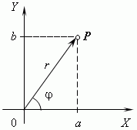

**Модулем**комплексного числа называется длина вектора *OP*, изображающего комплексное число на координатной (комплексной) плоскости. Модуль комплексного числа  *a+ bi*обозначается  |*a+ bi* | или буквой  *r*  и равен:



Сопряжённые комплексные числа имеют одинаковый модуль.**Аргумент**комплексного числа - это угол  между осью *OX* и вектором *OP*, изображающим это комплексное число. Отсюда,  tan  = b / a .



**Тригонометрическая форма комплексного числа.** Абсциссу  *a* и ординату *b*комплексного числа  *a + bi* можно выразить через его модуль  *r*  и аргумент ****:



**Операции с комплексными числами, представленными в тригонометрической форме.**

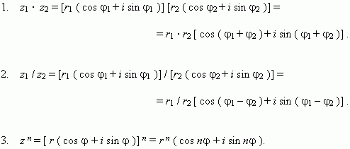

        Это знаменитая формула Муавра.



Здесь  *k*  - целое. Чтобы получить  *n*  различных значений корня  *n*-ой степени из  *z* необходимо задать  *n*  последовательных значений для  *k*( например,  *k* = 0, 1, 2,…, *n* – 1 ) .

**ЗАДАНИЕ**

**1.** На координатной плоскости дан круг с центром в начале координат и радиусом, равным 1 (рис. 94). Какие числа соответствуют точкам А1, А2, А3, А4, А5, А6,лежащим в вершинах правильного шестиугольника, вписанного в этот круг?

**2.** Дана точка, изображающая число -3+2*i.* Какие числа изображают точки, симметричные данной относительно: 1) действительной оси; 2) мнимой оси; 3) начала координат?

**3.** найдите действительные числа x и y из условия равенства двух комплексных чисел:

1) 9+2*ix+*4*iy*=10*i+*5*x*-6*y*; 2) 2*ix+*3*iy*+17=3*x*+2*y*+18*i*; 3) 5*x*-2*y*+(*x+y*)*i*=4+5*i*/

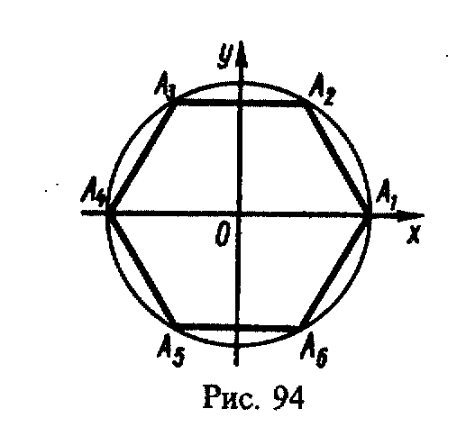

**4**.Вычислите: 1) ; 2).



**5.**Решите двучленные уравнения: 1) *x3*- 8=0; 2) 8х3 – 27=0; 3) х3 +125=0; 4) 27х3 + 1 =0; 5) х4 +81=0 ; 6) х6 – 64=0.

**6.** Составите квадратное уравнение с действительными коэффициентами , корнями которого служат числа: 1) j и –j; 2) 3 + j и 3 –j ; 3) 1 –j и 1 +j .



**7.**Решите биквадратное уравнение х4 + х2 + 1 = 0, выполнив извлечение корня в тригонометрической форме.

**Самостоятельная работа № 3 «Действия с комплексными числами»**

Цель: научиться выполнять действия над комплексными числами/

**Сложение*.***Суммой комплексных чисел  a+ bi**и**c+ diназывается комплексное число ( a+ c ) + ( b+ d ) i*.*Таким образом, присложении комплексныхчисел отдельно складываются их абсциссы и ординаты. Это определение соответствует правилам действий с обычными многочленами.

**Вычитание.**  Разностью двух комплексных чисел  a+ bi (уменьшаемое) и c+ di (вычитаемое) называется комплексное число ( a – c ) + ( b – d ) i. Таким образом, при вычитании двух комплексных чисел отдельно вычитаются их абсциссы и ординаты.

**Умножение.**  Произведением комплексных чисел  a+ bi  и  c+ di называется комплексное число:

( ac – bd ) + ( ad + bc ) i . Это определение вытекает из двух требований:

  1)  числа  a+ bi  и  c+ di должны перемножаться, как алгебраические двучлены,

  2)  число i  обладает основным свойством:  i 2 = –1.

 Пример.  ( a+ bi )( a – bi )= a 2 + b 2. Следовательно, произведение двух сопряжённых комплексных чисел равно действительному положительному числу.

**Деление.** Разделить комплексное число  a+ bi (делимое) на другое c+ di (делитель) - значит найти третье число  e+ f i  (чатное), которое будучи умноженным на делитель c+ di,  даёт в результате делимое  a+ bi. Если делитель не равен нулю, деление всегда возможно.

**Пример.**  Найти  ( 8 + *i*) : ( 2 – 3*i* ) .

Решение . Перепишем это отношение в виде дроби:



Умножив её числитель и знаменатель на  2 + 3 и выполнив все преобразования, получим:



**ЗАДАНИЕ**

**l вариант**

**1) Найдите модуль и аргумент числа**



**2) Выполните действия** : -



**3) Возведите в степень по формуле Муавра** ( -1 + j )9



**4) Извлечь корень**



**5) Решите уравнение** х4 – 4х2 + 16 = 0.

**l l вариант**

**1) Найдите модуль и аргумент числа**



**2) Выполните действия** : -



**3) Возведите в степень по формуле Муавра**( - )6



**4) Извлечь корень**



**5) Решите уравнение** х4 – 2х2 + 4 = 0.

**Самостоятельная работа № 4 «Корни и степени»**

**Цель: научиться выполнять действия со степенями корнями**.

Правила действий со степенями и корнями, примеры.

|  |
| --- |
|  |
|  |
|  |
|  |
|  |
|  |
|  |
|  |
|  |
|  |
|  |
|  |

**Примеры преобразований дробных выражений с корнями**  
**1**.   
**2**.   и т.д    
**3**.   
  
**4**   
**5**.



**Примеры преобразования радикалов**  
**1.**   
**2.**   
**3.**   
  
**4.**



**5.**



**ЗАДАНИЕ**

|  |  |
| --- | --- |
| **Вариант №1** | **Вариант №2** |
| **Вычислите:** | |
| 1) ;  2) ;  3) ;  4) ;  5) ;   6) | 1) ;   2) ;  3) ;  4) ;  5) ;  6) |

Вычислить:

1)



2)



3)



Упростите выражения:

1)

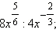

2)



**Выполнить тест**

**Вопросы:**

1. Чему равно значение выражения



Начало формы

|  |  |
| --- | --- |
|  | *a* |
|  | 1 |
|  | 0 |
|  | Не определено |

1. Выражение равно:

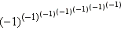

Начало формы

|  |  |
| --- | --- |
|  | Не определено |
|  | 1 |
|  | 0 |
|  | −1 |

1. Значение выражения равно:



Начало формы

|  |  |
| --- | --- |
|  | не определено |
|  | −253 |
|  | 253 |
|  |  |

1. Отметьте несуществующее понятие.

Начало формы

|  |  |
| --- | --- |
|  | Кубический корень |
|  | Квадратичный корень |
|  | Квадратный корень |
|  | Корень третьей степени |

1. Выражение не определено при:



Начало формы

|  |  |
| --- | --- |
|  | *a* > 0 |
|  | *a* ≥ 0 |
|  | *a* < 0 |
|  | *a* ≤ 0 |

1. Выражение не определено при:



Начало формы

|  |  |
| --- | --- |
|  | *a* > 0 |
|  | *a* ≥ 0 |
|  | *a* < 0 |
|  | *a* ≤ 0 |

1. Выражение равно:



Начало формы

|  |  |
| --- | --- |
|  |  |
|  |  |
|  |  |
|  | Это выражение не определено |

**Самостоятельная работа № 5 «Степени с рациональными показателями»**

Цель: научиться выполнять действия со степенями с рациональными показателями.

Начало формы

Конец формы

# Степень с рациональным показателем

Степенью числа а > 0 с **рациональным показателем**  , где m – целое число, а n – натуральное (n > 1), называется число



Итак,



Например,



Степень числа 0 определена только для положительных показателей; по определению 0r = 0  , для любого r > 0

Замечания

1. Из **определения степени с рациональным показателем** следует, что для любого положительного а и любого рационального **r** число **ar** **положительно**.
2. Любое рациональное число допускает различные записи его **в виде дроби**, поскольку  для любого натурального k. Значение аr также не зависит от формы записи рационального числа r.



1. При а < 0 рациональная степень числа **а** не определяется.

Для **степеней с рациональным показателем сохраняются основные свойства степеней**, верные для любых показателей (при условии, что основание степени будет положительным).

**ЗАДАНИЕ:**

1. Вычислить: а); б); в).  
  
2. Выполнить указанные действия, перейдя к степени с рациональным показателем: .  
  
3.Упростить: .



ЗАДАНИЕ:  
1. Вычислить: а); б); в).  
  
2. Выполнить указанные действия, перейдя к степени с рациональным показателем: .  
  
3. Упростить: .



**Самостоятельная работа № 6 «Логарифмы»**

Цель: научиться вычислять логарифмы и выполнять преобразования логарифмических выражений

Логарифм числа  по основанию   определяется как [показатель степени](http://ru.wikipedia.org/wiki/%D0%92%D0%BE%D0%B7%D0%B2%D0%B5%D0%B4%D0%B5%D0%BD%D0%B8%D0%B5_%D0%B2_%D1%81%D1%82%D0%B5%D0%BF%D0%B5%D0%BD%D1%8C), в которую надо возвести [основание](http://ru.wikipedia.org/wiki/%D0%9E%D1%81%D0%BD%D0%BE%D0%B2%D0%B0%D0%BD%D0%B8%D0%B5_%D1%81%D1%82%D0%B5%D0%BF%D0%B5%D0%BD%D0%B8) , чтобы получить число .



Обозначение: , произносится: "логарифм  по основанию ".



Из определения следует, что нахождение  равносильно решению уравнения . Например,  потому что



**Основное логарифмическое тождество:**



Свойство логарифмов:



1. ;



1. .



**ЗАДАНИЕ**

**Вариант 1**

1. Вычислить:



* 1. 1.6..



1. Выяснить при каких значениях *Х* имеет смысл выражение:



1. Вычислить:
   1. .



1. Вычислить:







**Вариант 2**

1. Вычислить:



1.6. .



1. Выяснить при каких значениях *Х* имеет смысл выражение:



1. Вычислить:
   1. 3.3.



1. Вычислить:







**Самостоятельная работа № 7 « Решение логарифмических уравнений и неравенств»**

Цель: научиться решать логарифмические уравнения и неравенства

**Образцы решения логарифмических уравнений**

1. **Решить уравнение:**



Решение: Используя формулу: , заменим сумму логарифмов произведением:



=0



.



Проверка:



- не существует.



Ответ: х



1. Решить уравнение:

. Используем метод замены.



. Подставим в замену.



.



Ответ: .



**ЛОГАРИФМИЧЕСКИЕ НЕРАВЕНСТВА**

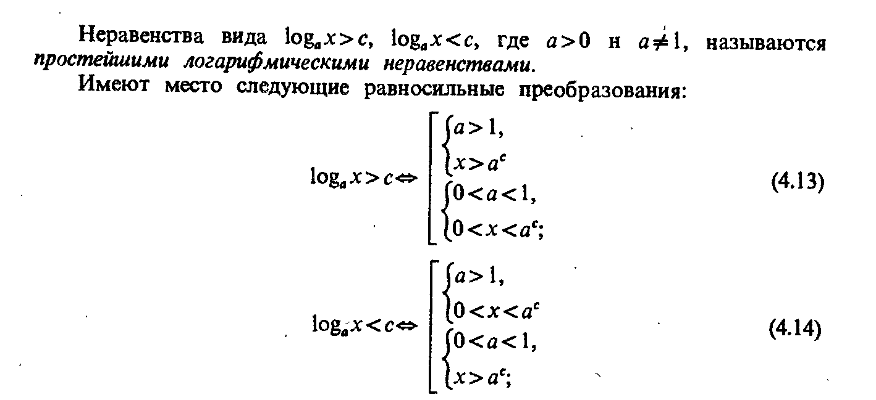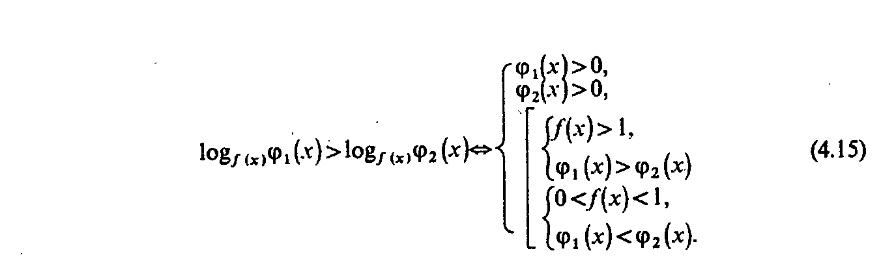

**Образцы решения логарифмических неравенств**

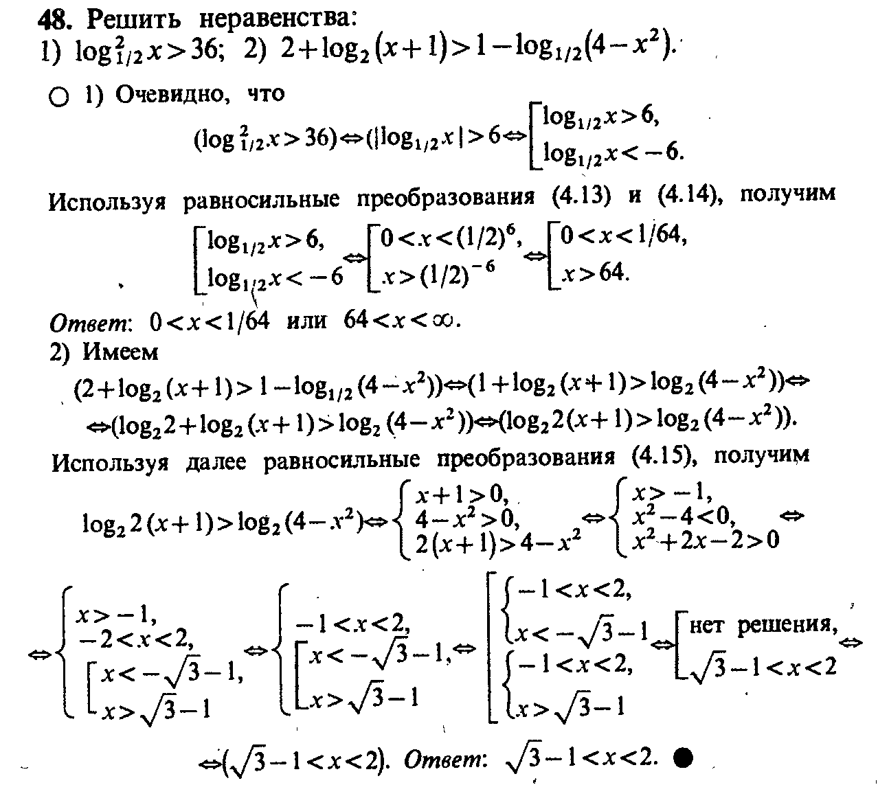

**ЗАДАНИЕ**

Решить уравнения:



Решить неравенства, выбрать правильное решение.

1. log ½x>0,

1) 0<x<1;     2)x>1;     3) x>0;      4) x<1.

2. log 2 (x+3) – log 2 16 > 0,

1) x >13,        2) x> -3,   3)x<13,     4) x< -3.

3. log 0,2 (0,2+0,5x)>1,

1) (0,4;+∞);    2) (-0,4;0);     3) (- ∞; - 0,4);    4) (-∞; 0).

4. Найдите наименьшее целое решение неравенства: (4x -1) log √2 x≥ 0.

1) -1;     2) 2;     3) 1;      4) 0,5.

5. Решить неравенства:



Заполнить таблицу

|  |  |  |
| --- | --- | --- |
| **Задания** | **Достаточные знания** | **Формулы** |
|  | Свойство равносильности логарифмических неравенств |  |
| x x+2 | Свойство равносильности логарифмических неравенств |  |
| log31x−3 −2 | Свойство равносильности логарифмических неравенствlogaf(x)b | logaf(x)b $\left\{\begin{aligned}0a1 \\ f(x)0 \\ f(x)a^{b}\end{aligned}\right.$ |
| log052x+100051 2x+11 | Свойство равносильности логарифмических неравенствlogaf(x)b | logaf(x)b0a1 f(x)ab |
| log012x2−3xlog016x+7    0011 2x2−3x6x+7 6x+20 | Свойство равносильности логарифмических неравенств logaf(x)logag(x) | logaf(x)logag(x)    f(x)g(x)0a1 f(x)0 g(x)0 |
| lg−2x2+5xlg6x2+7    101 −2x2+5x6x2+7 6x2+70 | Свойство равносильности логарифмических неравенствlogaf(x)logag(x) | ogaf(x)logag(x)    f(x)g(x)a1 f(x)0 g(x)0 |

|  |  |  |
| --- | --- | --- |
| **№п/п** | **Вариант 1** | **Вариант 2** |
| Решить логарифмические уравнения | | |
| 1 |  |  |
| 2 |  |  |
| 3 |  |  |
| Решить логарифмические неравенства | | |
| 1 |  |  |
| 2 |  |  |

**Самостоятельная работа № 8 «Решение показательных уравнений и неравенств»**

Цель: научиться решать показательные уравнения и неравенства

**Показательное уравнение –** это уравнение, в котором неизвестное содержится в показателе степени

**Решение показательных уравнений. Метод выноса за скобки**

Образцы решения.

1.Решить уравнение:



В левой части выносим за скобки степень с наименьшим показателем, то есть . В результате получим:



Ответ: х = 2.

**Уравнения, сводящиеся к квадратным (метод замены)**

Образцы решения.

1.Решить уравнение: .



Решение: Заметив, что



Перепишем заданное уравнение в виде:



Вводим новую переменную: , тогда уравнение примет вид:



Решив квадратное уравнение, получим: 4, 6. Но так как , то надо решить два уравнения:



Решим первое уравнение:



Рассмотрим второе уравнение.

Второе уравнение не имеет решения, так как для любых значений х.



Ответ: 2.

**Образцы решения показательных неравенств**

1.Решить неравенство



Решение:



Выносим за скобки степень с наименьшим показателем, т.е. .



Получим:



Так как основание , то неравенство равносильно неравенству того же смысла



Ответ: .



2.Решить неравенство



Решение.

Заменим :



Получим неравенство: Трехчлен разложим на множители: .



*.*



Ответ: .



**Степени чисел от 0 до 10**

|  |  |  |  |  |  |  |  |  |  |  |  |  |
| --- | --- | --- | --- | --- | --- | --- | --- | --- | --- | --- | --- | --- |
| **n** | **0** | **1** | **2** | **3** | **4** | **5** | | **6** | **7** | **8** | **9** | **10** |
|  | 1 | 2 | 4 | 8 | 16 | 32 | | 64 | 128 | 256 | 512 | 1024 |
|  | 1 | 3 | 9 | 27 | 81 | 243 | | 729 | 2187 | 6561 | 19683 | 59049 |
|  | 1 | 4 | 16 | 64 | 256 | 1024 | | 4096 | 16384 | 65536 | 262144 |  |
|  | 1 | 5 | 25 | 125 | 625 | 3125 | | 15625 | 78125 | 390625 |  |  |
|  | 1 | 6 | 36 | 216 | 1296 | 7776 | | 46656 | 279936 |  |  |  |
|  | 1 | 7 | 49 | 343 | 2401 | 16807 | | 117649 |  |  |  |  |
|  | 1 | 8 | 64 | 512 | 4096 | 32768 | |  |  |  |  |  |
|  | 1 | 9 | 81 | 729 | 6561 | 59049 | |  |  |  |  |  |
|  | 1 | 10 | 100 | 1000 | 10000 |  | |  |  |  |  |  |
| **Решение квадратных уравнений:**  **,**  **Если то**  **Если то**  **Если то корней нет** | | | | | | | **Формулы сокращенного умножения:** | | | | | |

|  |  |  |
| --- | --- | --- |
| **№п/п** | **Вариант 1** | **Вариант 2** |
| Решить уравнения | | |
| 1 |  |  |
| 2 |  |  |
| 3 |  |  |
| 4 |  |  |
| Решить неравенства | | |
| 1 |  |  |
| 2 |  |  |
| 3 |  |  |
| 4 |  |  |

**Самостоятельная работа № 9 «Параллельное проектирование»**

Цель: научиться выполнять параллельное проектировании и вычислять площадь проекции фигуры.

# Параллельное проецирование. Площадь проекции фигуры

В задачах по геометрии успех зависит не только от знания теории, но от качественного чертежа. С плоскими чертежами все более-менее понятно. А в стереометрии дело обстоит сложнее. Ведь изобразить надо **трехмерное**тело на**плоском**чертеже, причем так, чтобы и вы сами, и тот, кто смотрит на ваш чертеж, увидели бы то же самое объемное тело.

Как это сделать? Конечно, любое изображение объемного тела на плоскости будет условным. Однако существует определенный набор правил. Существует общепринятый способ построения чертежей — **параллельное проецирование**.

Возьмем объемное тело. Выберем **плоскость проекции**. Через каждую точку объемного тела проведем прямые, параллельные друг другу и пересекающие плоскость проекции под каким-либо углом. Каждая из этих прямых пересекает плоскость проекции в какой-либо точке. А все вместе эти точки образуют **проекцию** объемного тела на плоскость, то есть его плоское изображение.

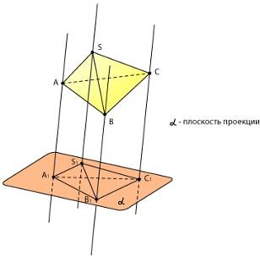

Как строить проекции объемных тел? Представьте, что у вас есть каркас объемного тела — призмы, пирамиды или цилиндра. Освещая его параллельным пучком света, получаем изображение — тень на стене или на экране. Заметим, что в разных ракурсах получаются разные изображения, но некоторые закономерности все же присутствуют: Проекцией отрезка будет отрезок.

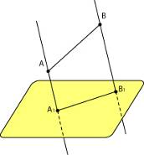

Конечно, если отрезок перпендикулярен плоскости проекции — он отобразится в одну точку.

Проекцией круга в общем случае окажется эллипс.

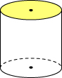

Проекцией прямоугольника — параллелограмм.

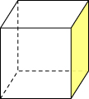

Вот как выглядит проекция куба на плоскость:

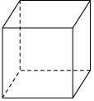

Здесь передняя и задняя грани параллельны плоскости проекции

Можно сделать по-другому:

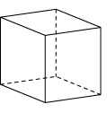

Какой бы ракурс мы ни выбрали, **проекциями параллельных отрезков на чертеже тоже будут параллельные отрезки**. Это один из принципов параллельного проецирования.

Рисуем проекции пирамиды,

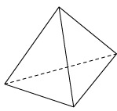

цилиндра:

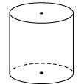

и шара:

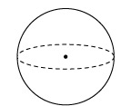

Еще раз повторим основной принцип параллельного проецирования. Выбираем плоскость проекции и через каждую точку объемного тела проводим параллельные друг другу прямые. Эти прямые пересекают плоскость проекции под каким-либо углом. Если этот угол равен 90° — речь идет о **прямоугольном проецировании**. С помощью прямоугольного проецирования строятся чертежи объемных деталей в технике. В этом случае мы говорим о виде сверху, виде спереди и виде сбоку.

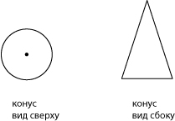

Иногда в задачах требуется найти **площадь прямоугольной проекции** фигуры.

Пусть S — площадь фигуры. Тогда площадь ее прямоугольной проекции равна S cosφ, где φ — угол между плоскостью фигуры и плоскостью проекции.

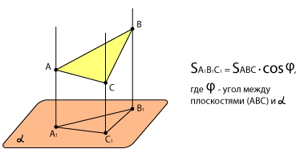

**ЗАДАНИЕ**

1. Дана параллельная проекция треугольника. Построить проекции медиан этого треугольника.
2. Дана параллельная проекция треугольника. Построить проекции средней линии.
3. Докажите, что параллельная проекция центрально-симметричной фигуры также является центрально-симметричная фигура.
4. Дана параллельная проекция окружности и диаметра. Построить проекцию перпендикулярного диаметра.
5. Дан равносторонний треугольник со стороной 4 см. Найдите площадь его ортогональной проекции на плоскость, которая образует с плоскостью треугольника угол:
6. 30°; 2) 45°; 3) 60°

**Самостоятельная работа № 10**

**«Решение задач по теме: Теорема о трех перпендикулярах»**

Цель:уметь применять теорему о трех перпендикулярах при решении задач**.**

**Теоретический материал**

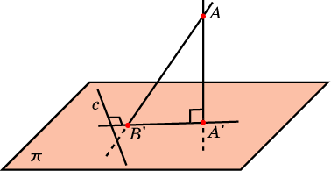

**Теорема:** Прямая, проведенная в плоскости через основание наклонной перпендикулярно к ее проекции на эту плоскость, перпендикулярна и к самой наклонной. **Теорема (обратная)**: Прямая, проведенная в плоскости через основание наклонной перпендикулярно к ней, перпендикулярна и к ее проекции.

**Определение:** Расстоянием от точки до плоскости в пространстве называется длина перпендикуляра, опущенного из данной точки на данную плоскость

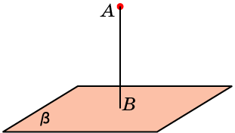

**Вопросы для закрепления.**

1. Как найти расстояние от точки до плоскости?
2. Может ли наклонная быть короче перпендикуляра, проведённого из той же точки к той же плоскости?
3. Если наклонные, проведённые из одной точки к плоскости, равны, то, что можно сказать об их проекциях?
4. Как формулируется обратное утверждение? Справедливо ли оно?
5. Сформулируйте теорему о трёх перпендикулярах
6. Как формулируется теорема, обратная теореме о трёх перпендикулярах?
7. Если точка равноудалена от всех вершин многоугольника, то во что она проектируется?
8. Если точка равноудалена от всех сторон многоугольника, то во что она проектируется?
9. Что называется углом между прямой и плоскостью?

**ЗАДАНИЕ**

**Вариант 1**

1. Докажите, что если прямая, лежащая в плоскости, перпендикулярна наклонной к этой плоскости, то она перпендикулярна и ортогональной проекции этой наклонной.

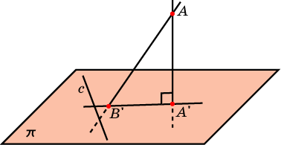

1. Из точки к плоскости проведены две наклонные, одна из которых на 6 см длиннее второй. Проекция наклонных равны 17 см и 7 см. Найдите наклонные.
2. Из вершины равностороннего треугольника АВС восстановлен перпендикуляр АD к плоскости треугольника. Чему равно расстояние от точки D до прямой ВС, если АD=1дм, ВС=8 дм?
3. Диагонали квадрата АВСD пересекаются в точке О. SO – перпендикуляр к плоскости квадрата. SO= 4 см.



1. Докажите равенство углов, образованных прямыми SA, SB, SD с плоскостью квадрата.
2. Найдите эти углы, если периметр АВСD равен 32 см.
3. Отрезок SA длиной 15 см – перпендикуляр к плоскости прямоугольника ABCD, в котором АС=10 см, АВ=6 см.

Докажите, что проекции треугольников SBC и SDC имеют равные площади.

**Вариант 2**

1. Докажите, что перпендикуляр, опущенный из точки на плоскость, короче всякой наклонной, проведенной из той же точки к той же плоскости.

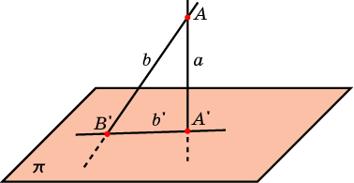

1. Из точки к плоскости проведены две наклонные, равные 17 см и 15 см. Проекция одной из них на 4 см больше проекции другой. Найдите проекции наклонных.
2. Из вершины квадрата АВСD восстановлен перпендикуляр АЕ к плоскости квадрата. Чему равно расстояние от точки Е до прямой ВD, если АЕ=2дм, АВ=8 дм?
3. Диагонали квадрата АВСD пересекаются в точке О. SO – перпендикуляр к плоскости квадрата. SO= 4см. Точки K, L, M, N – середины сторон квадрата.
4. Докажите равенство углов, образованных прямыми SK, SL, SM, SN с плоскостью квадрата.
5. Найдите эти углы, если площадь АВСD равен 64 см2.
6. Отрезок SA длиной 6 см – перпендикуляр к плоскости квадрата ABCD, в котором АС=8 cм.



Докажите, что проекции треугольников SBC и SDC на плоскости квадрата равны.

**Самостоятельная работа № 11 «Угол между прямой и плоскостью, угол между плоскостями»**

Цель: Уметь находить угол между прямой и плоскостью и угол между плоскостями.

**Теоретические сведения**

**Угол между прямой и плоскостью.**

Углом между наклонной и плоскостью называется угол между этой наклонной и ее ортогональной проекцией на данную плоскость. Считают также, что прямая, перпендикулярная плоскости, образует с этой плоскостью прямой угол.

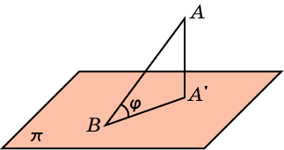

Определим понятие угла между плоскостями.

**Определение:** Угол между параллельными плоскостями считается равным нулю.

Пусть данные плоскости пересекаются. Проведем плоскость, перпендикулярную прямой их пересечения. Она пересекает данные плоскости по двум прямым. Угол между этими прямыми называется углом между данными плоскостями. Заметим, что при пересечении двух плоскостей вообще-то образуются четыре угла. В качестве угла между плоскостями мы берем острый угол.

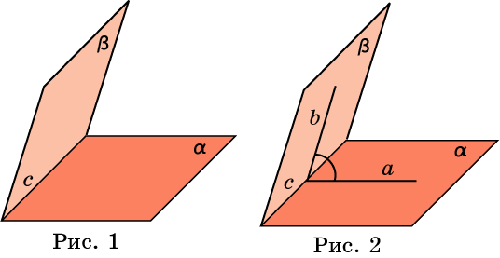

**ЗАДАНИЕ**

**Решить. Ответы обосновать.**

**Вариант 1**

1. Из вершины *A* квадрата *ABCD* перпендикулярно его плоскости проведен отрезок *AK*, равный 3. Из точки *K* опущены перпендикуляры на стороны *BC* и *CD*. Перпендикуляр из точки *K* к стороне *BC* равен 6. Найдите углы, которые образуют эти перпендикуляры с плоскостью квадрата.
2. В кубе *A*…*D*1 найдите угол между прямой *AA*1 и плоскостью *AB*1*C*1.

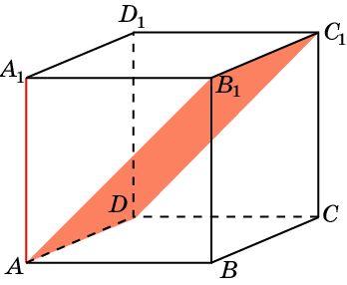

1. В кубе *A*…*D*1 найдите угол между плоскостями *ABC* и *CDD*1.

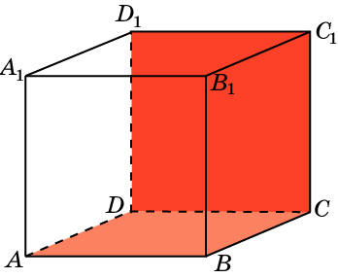

1. В кубе *A*…*D*1 найдите угол между плоскостями *ACC*1 и *BDD*1.

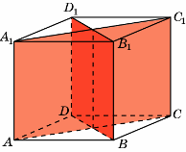

1. В кубе *A*…*D*1 найдите угол между плоскостями *ABC* и *BC*1*D*.

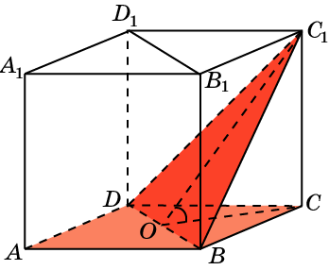

1. В тетраэдре *ABCD*, ребра которого равны 1,найдите угол между плоскостями *ABC* и *BCD*.

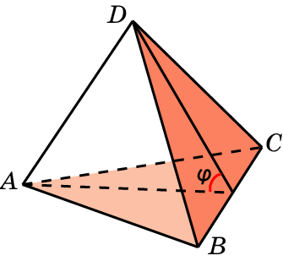

1. В правильной треугольной призме *ABCA*1*B*1*C*1, все ребра которой равны 1, найдите угол между плоскостями *ABC* и *BB*1*C*1.

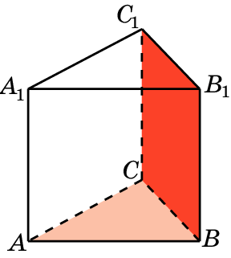

1. В правильной треугольной призме *ABCA*1*B*1*C*1, все ребра которой равны 1, найдите угол между плоскостями *ABC* и *A*1*B*1*C*.

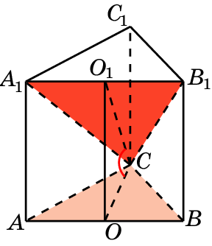

1. В правильной пирамиде *SABCD*, все ребра которой равны 1, найдите двугранный угол, образованный гранями *SAB* и *SBC*.

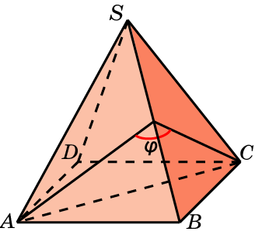

**Вариант 2**

1. Из вершины *A* квадрата *ABCD* перпендикулярно его плоскости проведен отрезок *AK*, равный 6. Из точки *K* опущены перпендикуляры на стороны *BC* и *CD*. Перпендикуляр из точки *K* к стороне *BC* равен 18. Найдите углы, которые образуют эти перпендикуляры с плоскостью квадрата.
2. В кубе *A*…*D*1 найдите угол между прямой *AB*1 и плоскостью *BCC*1.

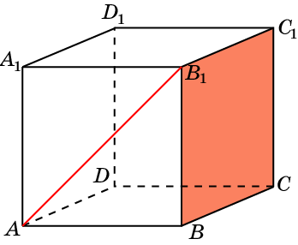

1. В кубе *A*…*D*1 найдите угол между плоскостями *ABC* и *CDA*1.

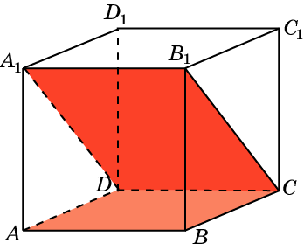

1. В кубе *A*…*D*1 найдите угол между плоскостями *ABC* и *BDD*1.

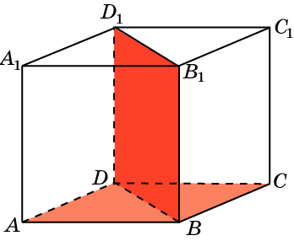

1. В кубе *A*…*D*1 найдите угол между плоскостями *BC*1*D* и *BA*1*D*.

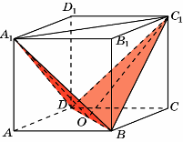

1. В правильной пирамиде *SABCD*, все ребра которой равны 1, найдите угол между плоскостями *SBC* и *ABC*.

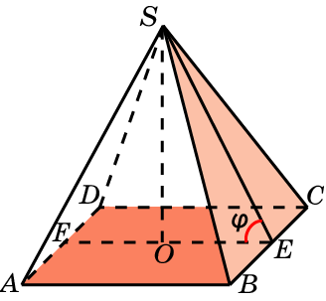

1. В правильной треугольной призме *ABCA*1*B*1*C*1, все ребра которой равны 1, найдите угол между плоскостями *ACC*1 и *BCC*1.

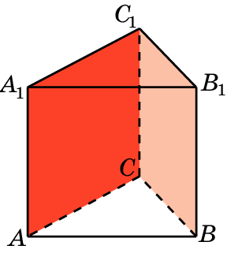

1. В правильной треугольной призме *ABCA*1*B*1*C*1, все ребра которой равны 1, найдите угол между плоскостями *ABC* и *ACB*1.

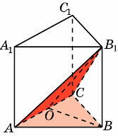

1. В правильной пирамиде *SABCD*, все ребра которой равны 1, найдите угол между плоскостями *SAD* и *SBC*.

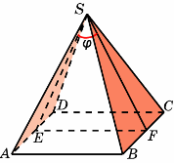

**Самостоятельная работа: «Составление кроссвордов на тему: «Взаимное расположение прямых и плоскостей в пространстве»»**

Цель: развитие интереса к предмету, интуиции, логического мышления.

Кроссворд — игра, состоящая в разгадывании слов по определениям.

**Правила составления кроссвордов**

1. В общем случае определение должно состоять из одного предложения.
2. Определения должны быть по во возможности краткими. Следует избегать перечислений, не злоупотреблять причастными и деепричастными оборотами, не перегружать текст прилагательными. Определение кроссворда - своего рода компромисс между краткостью и содержательностью.
3. Запрещается использование в одной сетке двух и более одинаковых слов, даже с различными определениями.
4. В вопросах следует избегать энциклопедических определений. В целом работа должна быть авторской, а не перепечаткой статей из словаря.
5. Нежелательно начинать формулировку вопроса с цифры, глагола, деепричастия.
6. Запрещается использование однокоренных слов в вопросах и ответах.
7. В работе должна быть изюминка, то есть нечто, отличающее ее от миллионов других.
8. Запрещается помещать слова без пересечений (встречается и такое).
9. Не используются слова, пишущиеся через тире и имеющие уменьшительно-ласкательную окраску.

**Образец оформления и составления кроссвордов:**

**По горизонтали:**

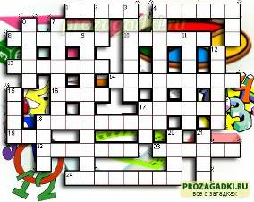

1. Сторона прямоугольного треугольника.

4. Он есть у функции и последовательности.

8. Его штаны равны во все стороны.

10. Полный круг вращения.

13. Французский математик, специалист теории вероятностей.

14. Арифметическое действие.

16. Гектар — ... площади.

17. Часть матрицы.

18. Свойство углов.

19. Полупрямая.

22. Нейтральный элемент относительно умножения.

23. Группа повторяющихся цифр в бесконечной десятичной дроби.

24. Наибольший общий ...

**По вертикали:**

2. Бублик как математический объект.

3. Положение, нуждающееся в доказательстве.

4. Поверхность, имеющая 2 измерения.

5. Линейное алгебраическое уравнение.

6. Тригонометрическая функция.

7. Один из двух экстремумов.

9. Функция по своей сути.

11. Часть прямой.

12. Линия.

15. Геометрическая фигура, образованная двумя лучами.

17. Полный квадрат первого двузначного числа.

18. Для него необходимы натуральные числа.

20. В теории графов: маршрут, все ребра которого различны.

21. В теории графов: замкнутый маршрут, все ребра которого различны.

**Ответы:**

|  |  |
| --- | --- |
| **По горизонтали:**  1-катет;  4-предел;  8-пифагор;  10-оборот;  13-пуассон;  14-умножение;  16-мера;  17-строка;  18-смежность;  19-луч;  22-единица;  23-период;  24-делитель; | **По вертикали:**  2-тор;  3-теорема;  4-плоскость;  5-лау;  8-синус;  7-максимум;  9-отображение;  11-отрезок;  12-кривая;  15-угол;  17-сто;  18-счёт;  20-цепь;  21-цикл. |

**Самостоятельная работа № 12 «Решение комбинаторных задач»**

**Комбинаторика**- наука о комбинациях, состоящих из объектов одной и той же природы, различающихся способами (перестановки, сочетания, размещения).

**1. Число перестановок.**

Рассмотрим следующую задачу: имеется n последовательно расположенных неодинаковых элементов. Требуется найти количество способов, которыми их можно переставить (восклицательным знаком обозначается факториал).



Пример 1.1

Сколькими способами можно переставить 5 различных книг на книжной полке?

5!=1·2·3·4·5=120

Пример 1.2

Сколько различных чисел можно составить из цифр 0, 1, 2, 3, если ни одна из цифр не будет повторяться?

Решение:  
Всего цифр четыре. Если бы среди заданных цифр не было нуля, задача решалась бы аналогично предыдущей:  
4!=1·2·3·4=24 различных числа.  
Но на первом месте не может стоять ноль. Таких вариантов 3! = 6 (0123, 0132, 0213, 0231, 0312, 0321). Поэтому количество чисел: 4!-3! = 24-6 = 182.

**2. Число сочетаний**

Имеется n различных (неодинаковых, неповторяющихся) элементов. Требуется выбрать из них m элементов, безразлично, в каком порядке.



Пример 2.1

В лотерее нужно зачеркнуть любые 8 чисел из 40. Сколькими способами это можно сделать?

Решение:  
Элементы не повторяются, порядок расположения элементов не важен.  
40!/[8!32!] = (1·2·3·...·40)/(8!·1·2·3·...·32) = (33·34·...·40)/8! = 3100796899200/40320 = 76904685

Число сочетаний используется в формуле бинома Ньютона для определения биномиальных коэффициентов. В школе каждый заучивал формулы квадрата и куба суммы двух чисел:  
(a+b)2=a2+2ab+b2  
(a+b)3=a3+2a2b+2ab2+b3   
Для произвольной степени формула выглядит так:



Как мы видим, коэффициенты относительно краев выражения симметричны:  
Cnn=Cn0=1, Cn-1n=C1n=n, Cnn-2=Cn2=n(n-1)/2!, Cnn-3=Cn3=n(n-1)(n-2)/3!, и т.д.

**3. Число размещений**

Так же, как и в предыдущем примере, имеется n различных элементов. Нужно выбрать из них m элементов, причем порядок расположения элементов важен!



Пример 3.1

Человек забыл две последние цифры в шестизначном телефонном номере, помнит только, что они были неодинаковые и нечетные. Сколько таких телефонных номеров может быть?

Решение:  
Нечетных цифр всего пять: 1, 3, 5, 7, 9. Цифры по условию задачи не повторяются. Порядок расположения элементов важен.  
5!/3! = 120/6 = 20

Выполнить тест

**Вариант 1.**

1. Сколькими способами можно расставить четыре различных книги на книжной полке?

**А**. 24. **Б**. 4. **В**. 16. **Г**. 20.

2. Сколько диагоналей имеет выпуклый семиугольник?

**А**. 30. **Б**. 21. **В**. 14. **Г**. 7.

3. В футбольной команде 11 человек. Необходимо выбрать капитана и его заместителя. Сколькими способами это можно сделать?

**А**. 22. **Б**. 11. **В**. 150. **Г**. 110.

4. Какова вероятность, что при одном броске игрального кубика выпадет чётное число очков?

**А**. 1/6. **Б.** 0,5. **В.** 1/3 . **Г**. 0,25

5. Вычислите: 6! - 5!

**А**. 1. **Б**. 300.  **В**. 600. **Г**. 1000.

6. Катя и Аня пишут диктант. Вероятность того,что Катя допустит ошибку составляет 50 %, а вероятность ошибки у Ани составляет 40 %. Найдите обе девочки напишут диктант без ошибки.

**А**. 0,1. **Б**. 0,2. **В**. 0,3. **Г.** 0,9.

7. 15 % продукции завода -высшего сорта, 25 % - первого сорта, 40 % - второго сорта, а всё остальное - брак. Найдите вероятность, того, что выбранное изделие не будет бракованным.

**А.** 0,8. **Б.** 0,1. **В.** 0,015 **Г.** 0,35.

**Вариант 2.**

1. Сколькими различных пятизначных чисел можно составить из цифр 1,2,3,4,5?

**А**. 100. **Б**. 30. **В**. 5. **Г**. 120.

2. Имеются помидоры, огурцы и лук. Сколько различных салатов можно приготовить, если в каждый салат должно входить два различных вида овощей?

**А.** 3. **Б.** 6. **В**. 2. **Г.** 1.

3. Сколькими способами из 8 учебных предметов можно составить расписание учебного дня из четырёх различных уроков

**А**. 24. **Б**. 1680. **В**. 20170. **Г**. 40340.

4. Вычислите: 8! / 6!

**А**. 2. **Б**. 56. **В.** 30. **Г**. 4/3

5. В игральной колоде 36 карт. Наугад выбирается одна карта. Какова вероятность, что эта карта-туз?

**А.** 1/36. **Б.** 1/35 **В.** 1/9. **Г**. 1/32

6. Бросают два игральных кубика. Какова вероятность ,что выпадут две чётные цифры?

**А**.0,25. **Б**. 2/6. **В.** 0,5. **Г.** 0,125.

7. В корзине лежат грибы, среди которых 10% белых и 50% сыроежек. Какова вероятность, того, что выбранный гриб белый или сыроежка?

**А**. 0,6. **Б**. 0,4. **В.** 0,05. **Г**. 0,45.

|  |  |  |  |  |  |  |  |
| --- | --- | --- | --- | --- | --- | --- | --- |
|  | 1 | 2 | 3 | 4 | 5 | 6 | 7 |
| В-1 | А | В | Г | В | Б | В | А |
| В-2 | Г | А | Б | Б | В | А | А |

**7. Прежде, чем ответить - подумай.**

№1.

Какое из перечисленных событий: достоверное ,невозможное, случайное ?

А. Ель - вечнозелёное дерево.

Б. Завтра я встану космонавтом.

В. Сборная России выиграет у сборной Англии.

Г. Мой день рождения - число меньшее 32.

Д.Сегодня будний день.

Е. Попугай научится говорить.

З. День рождения моего друга 30 февраля.

№2.

О каком событии идёт речь?

А. Из 20 учащихся класса двое справляют день рождения 31 апреля.

Б. Ученику восьмого класса 14 месяцев.

В. Бросили два игральных кубика: сумма выпавших на них очков равна 8.

Г. Слово начинается на букву Ъ.

Д. Наступило лето, на небе ни облачко.

**Самостоятельная работа № 13 «Разложение вектора на составляющие».**

# Разложение вектора на составляющие

|  |
| --- |
| **Вектор** - это величина, определяемая не только численным значением, но и направлением в пространстве, например сила, скорость , ускорение  и т.д. |
| **Скаляр** - это величина, определяемая только численным значением, например время t, масса m, путь l. |
| **Действия с векторами** |
| Сложение векторов |
| а) векторы направлены в одну сторону: |
|  |
| *Рис. 1* |
| б) векторы направлены в противоположные стороны: |
|  |
| *Рис. 2* |
| в) векторы направлены под углом друг к другу: |
|  |
| Рис. 3 |
| Сложение осуществляется по правилу параллелограмма или треугольника. |
| В векторном виде результирующий вектор: |
|  |
| в скалярном виде: |
|  |
| в векторном виде: |
|  |
| в скалярном виде: |
|  |
| В векторном виде результирующий вектор: |
|  |
| В скалярном виде для нахождения R необходимо воспользоваться теоремой косинусов. |
| **Теорема косинусов:** |
| квадрат стороны, лежащей против тупого угла, равен сумме квадратов двух других сторон без удвоенного произведения этих сторон на косинус угла, между ними. |
|  |
| где  — тупой угол между вектором  и перенесенным в конец вектора  вектором |
| В случае, если угол  = 90°, cos = 0 и теорема косинусов превращается в теорему Пифагора: |
|  |
| *Рис. 4.* |
| **Теорема Пифагора:** |
| квадрат гипотенузы равен сумме квадратов катетов: |
|  |
| **Разложение вектора на составляющие** |
| Осуществляется по правилу параллелограмма, в котором разлагаемый вектор является диагональю, а результирующие векторы - сторонами: |
|  |
| *Рис. 5* |
| Разложение вектора  на составляющие по координатным осям X и У дает два вектора: , модули которых: |
| Fх = Fcosa;  Fу = Fsina. |
| **Проекции векторов на оси** |
| Проекции векторов на оси всегда скаляры: |
|  |
| Рис. 6 |
| Fх = Fcosa;  Fу = Fsina. |
| Если направление вектора совпадает с направлением оси, проекция положительна, если нет - отрицательна. |

Для двух коллинеарных векторов  и  всегда имеет место соотношение: , где  - некоторое ненулевое число.



Если ввести в рассмотрение [единичный вектор](http://www.webmath.ru/poleznoe/formules_4_0.php) (или орт)  , длина которого равна единице:  и который коллинеарен вектору , то последний можно представить в виде:



Произвольный вектор  можно представить в виде: , где ,  - произвольные числа, а тройка векторов , и  компланарна (рис. 1).

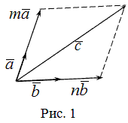

Определение

Представление  называется разложением вектора  по компонентам  и . Если векторы  и  не коллинеарны, то приведенное представление единственно. Для трех попарно неколлинеарных векторов ,  и  и произвольного вектора  существует единственное разложение:



Задание. Зная разложение  по базисной системе векторов: , записать координаты этого вектора в пространстве.



Решение. Коэффициенты при ортах и есть координатами вектора, поэтому из того, что , получаем, что .



Задание. Вектор задан своими координатами: . Записать разложение данного вектора по ортам осей координат.



Решение. Координаты вектора - это коэффициенты при ортах координатных осей в разложении вектора по базисной системе, поэтому искомое разложение:

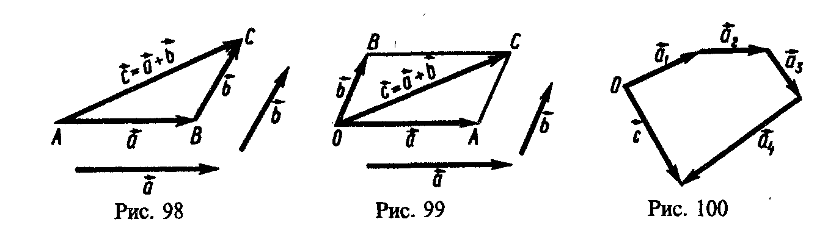

Выполнить задание:

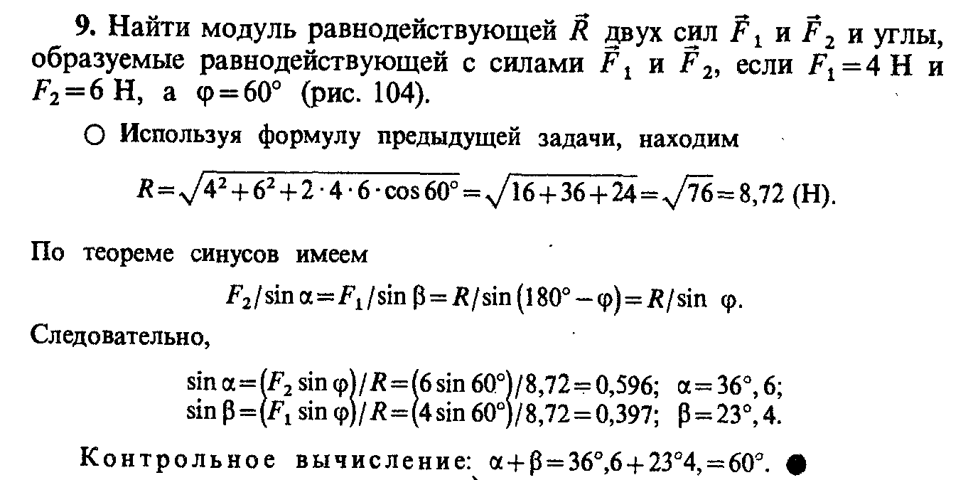

**ЗАДАНИЕ**

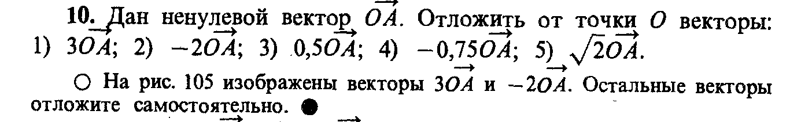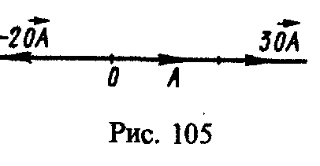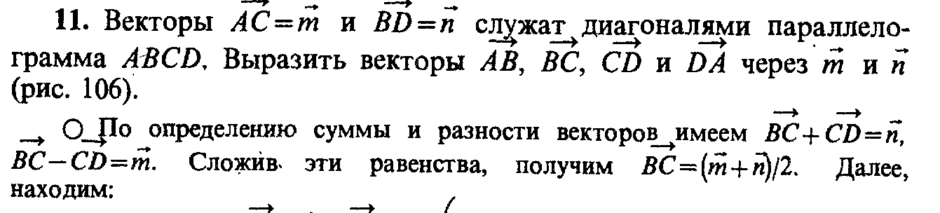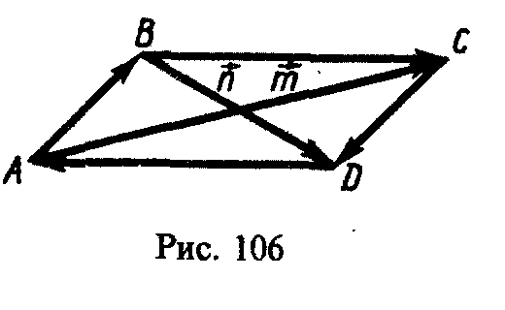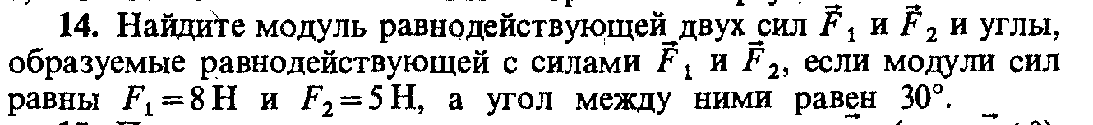

Закончить решение задачи

**Самостоятельная работа № 14 «Действия над векторами, с заданными координатами».**

Цель:Знать правила действия над векторами и уметь их применять при вычислениях.

**Теоретический материал**

Отложим вектор так, чтобы его начало совпало с началом координат. Тогда координаты его конца называются координатами вектора. Обозначим векторы с координатами (1, 0, 0), (0, 1, 0), (0, 0, 1) соответственно. Их длины равны единице, а направления совпадают с направлениями соответствующих осей координат. Будем изображать эти векторы, отложенными от начала координат и называть их координатными векторами.

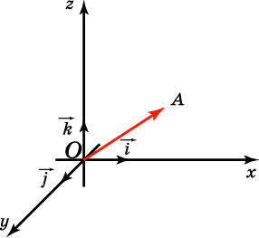

Теорема.Вектор имеет координаты (*x*, *y*, *z*) тогда и только тогда, когда он представим в виде



**Вариант 1**

|  |  |  |
| --- | --- | --- |
| **№п/п** | **Название операции** | **Формулы** |
| 1 | Найти сумму векторов |  |
| 2 | Найти разность векторов |  |
| 3 | Найти произведение вектора на число | , |
| 4 | Вычислить координаты середины отрезка | Точка A Точка B (-3;4;-1 Точка С- середина отрезка АВ. С(;; |
| 5 | Найти координаты вектора | Точка A Точка B (-1;4;-7.Находим координаты вектора . Из координат конца вычислить координаты начала вектора |
| 6 | Найти длину вектора |  |
| 7 | Вычислить скалярное произведение векторов |  |
| 8 | Найти косинус угла между векторами |  |
| 9 | При каких значениях и векторы коллинеарны? |  |
| 10 | Проверьте перпендикулярность векторов | - условие перпендикулярности векторов |

**Вариант 2**

|  |  |  |
| --- | --- | --- |
| №п/п | Название операции | Формулы |
| 1 | Найти сумму векторов |  |
| 2 | Найти разность векторов |  |
| 3 | Найти пароизведение на число | , |
| 4 | Вычислить координаты середины отрезка | Точка A Точка B (2;-3;1 Точка С- середина отрезка АВ. С(;; |
| **5** | Найти координаты вектора | Точка A Точка B (1;-4;7.  Находим координаты вектора . Из координат конца вычислить координаты начала вектора |
| **6** | Найти длину вектора |  |
| **7** | Вычислить скалярное произведение векторов |  |
| **8** | Найти косинус угла между векторами |  |
| **9** | При каких значениях и векторы коллинеарны? |  |
| **10** | Проверьте перпендикулярность векторов | - условие перпендикулярности векторов |

**Самостоятельная работа № 15**

# на тему: Жизнь и деятельность математиков-ученых

Цель:расширить кругозор учащихся, познакомить с жизнью и деятельностью математиков – ученых.

**Задание для учащихся. Написать сообщение на заданную тему.**

Сообщение – это сокращенная запись информации, в которой должны быть отражены основные положения текста, сопровождающиеся аргументами, 1–2 самыми яркими и в то же время краткими примерами.

Сообщение составляется по нескольким источникам, связанным между собой одной темой. Вначале изучается тот источник, в котором данная тема изложена наиболее полно и на современном уровне научных и практических достижений. Записанное сообщение дополняется материалом других источников.

Этапы подготовки сообщения:

1. Прочитайте текст.

2. Составьте его развернутый план.

3. Подумайте, какие части можно сократить так, чтобы содержание было понято правильно и, главное, не исчезло.

4. Объедините близкие по смыслу части.

5. В каждой части выделите главное и второстепенное, которое может быть сокращено при конспектировании.

6. При записи старайтесь сложные предложения заменить простыми.

Тематическое и смысловое единство сообщения выражается в том, что все его компоненты связаны с темой первоисточника.

Сообщение должно содержать информацию на 3-5 мин. и сопровождаться презентацией, схемами, рисунками, таблицами и т.д.

**Выполнить самостоятельно:**

**Написать сообщение на тему: «Математики - известные ученые» (на выбор).**

|  |  |
| --- | --- |
| 1. Николай Лобачевский; 2. Софья Ковалевская; 3. Николай Боголюбов; 4. Григорий Перельман; 5. Пафнутий Чебышев; 6. Виктор Садовничий; 7. Леонтий Магницкий; 8. Владимир Брадис; 9. Константин Поссе; 10. Андрей Колмогоров; | 1. Рене Декарт; 2. Эварист Галуа; 3. Карл Вейерштрасс; 4. Пьер Ферма; 5. Джон Нейман; 6. Жан Даламбер; 7. Клаус Мёбиус; 8. Евклид; 9. Пифагор; 10. Готфрид Вильгельм Лейбниц. |

# 

# Самостоятельная работа № 16 «Использование тригонометрических формул для преобразования тригонометрических выражений»

Цель: Закрепить навыки преобразования тригонометрических выражений.

**Основные формулы тригонометрии**

;



;



;



**; ; t ; .**



**Синус и косинус суммы и разности аргументов:**



**Формулы двойного аргумента:**



**Формулы понижения степени:**



**Преобразование сумм тригонометрических функций в произведение:**



**ЗАДАНИЕ**

**Составить словарь основных понятий по теме «Тригонометрические функции»**

**Выполнить задания**

|  |  |
| --- | --- |
| Вариант 1 | Вариант 2 |
| Вычислить выражение, используя формулы синус и косинус суммы и разности аргументов: | Вычислить выражение, используя формулы синус и косинус суммы и разности аргументов: |
| Найдите значение выражения, используя формулы синус и косинус суммы и разности аргументов: | Найдите значение выражения, используя формулы синус и косинус суммы и разности аргументов: |
| Докажите тождество используя формулы синус и косинус суммы и разности аргументов: | Докажите тождество используя формулы синус и косинус суммы и разности аргументов: |
| Упростить выражение, используя формулы двойного аргумента: | 5.Упростить выражение, используя формулы двойного аргумента: |
| 6.Известно, что ,    Найдите: | 6.Известно, что ,  0  Найдите: |
| 7.Известно, что . 0  Найдите: , | 7.Известно, что . 0  Найдите: , |
| Представить в виде произведения: | 8.Представить в виде произведения: |
| Представить в виде произведения: | 9.Представить в виде произведения:  - |
| 10.Докажите, что верно равенство используя формулы преобразования сумм тригонометрических функций в произведение: | 10.Докажите, что верно равенство используя формулы преобразования сумм тригонометрических функций в произведение: |

**Самостоятельная работа № 17 «Тригонометрические функции двойного угла»**

**Цель:** Закрепить навыки преобразования тригонометрических выражений с помощью тригонометрических формул двойного угла.

Теоретический материал:

**Тригонометрические функции двойного угла**

Положив в формуле

**sin (α + β)** = **sin α • cos β + sin β • cos α.**

**β** = **α**,мы получим:

**sin 2α = sin α • cos α + sin α • cos α = 2 sin α cos α.**

Итак,

**sin 2α = 2 sin α cos α**      (1)

**Синус двойного угла равен удвоенному произведению синуса данного угла на его косинус.**

Аналогично, положив в формуле

**cos (α + β) = cos α cos β — sin α sin β,**

**β** = **α**, получим::

**cos 2α = cos α cos α—sin α sin α=  cos 2 α — sin 2 α**.

Итак,

**cos 2α** = **cos 2 α** — **sin 2 α**.        (2)

**Косинус двойного угла равен квадрату косинуса данного угла минус квадрат синуса того же угла.**

Точно так же, положив в формуле



**β** = **α**, получим:



**Тангенс двойного угла равен удвоенному тангенсу данного угла, деленному на единицу минус квадрат тангенса того же угла.**

Примеры.

1) Пусть sin **α** = **0,6**, причем угол **α** оканчивается   во   2-й четверти.

Тогда **cos α = — \/1 — sin2 α =  — \/ 1 — 0,36 =  — 0,8.**

Поэтому

**sin 2α = 2 sin α • cos α = 2 • 0,6 • (— 0,8) = — 0,96;**

**cos 2α = cos 2 α — sin 2 α = 0,64 — 0,36 = 0,28.**

2) Пусть **tg α = 3**.  Тогда



***Замечание.***   Не следует думать, что двойной угол  обязательно содержит четное число градусов или радианов: 20°;   60°; 4; 6 и т. д. Под двойным углом можно понимать любой угол. Например,



и т. д., вообще,  **α** = **2** • **α/2**. Поэтому   иногда  доказанные   выше формулы полезно записывать в виде:

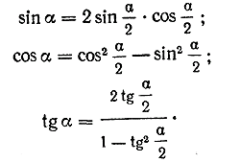

Эти формулы выражают тригонометрические  функции    угла через тригонометрические функции половинного угла.

***Упражнения***

**1**.  Известно, что sin **α** = 0,8, причем угол **α**  оканчивается во 2-й четверти.   Найти  синус,   косинус,   тангенс  и   котангенс угла **2α**.

**2.**   Найти **tg 2α** и **cos 2α**, если известно, что угол **α** оканчивается не в 1-й четверти и  
**tg α = 4/3**.

**3**.   Найти **cos** **α**, еслц **sin α**= 0,1 и  угол **α** оканчивается в 4-й четверти.

**4.**  В какой четверти оканчивается угол **α**, если

а)  sin **α** > 0, sin 2**α** > 0;                 в) sin **α** < 0, sin 2**α** > 0;

б)  sin **α** > 0, sin 2**α** < 0;                 г) sin **α** < 0, sin 2**α** < 0?

**5.**  ***Вычислить:***

а)  sin 22°30' • cos 22e30';

б)  cos2 22°30' — sin2 22°30';

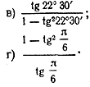

**6. *Доказать тождества***:

а)  (sin **α** + cos **α**)2 = 1 + sin 2**α**;

б)  cos4 **α** — sin4 **α** = cos 2**α**;

в)  ctg **α** — tg **α** = 2 ctg 2**α**.

**7.**  Доказать, что для любого острого угла **α**

sin 2**α** < 2 sin **α**.

**8**.  В каких пределах может изменяться выражение sin **α** • cos **α**?

**9.** ***Упростить выражения****:*

a).  sin2 ( **β**— 45°) — cos2 ( **β**— 45°).

б). sin ( π/4 — **α** ) • cos ( π/4 — **α** )

в).



г). (sin α /4 + cos α /4) (sin α /4 — cos α /4)

**10.*Доказать равенства***:

а). sin 10° • cos 20° • cos 40° = 1 /8.

б). sin π/5 • cos 2π/5 = 1/4 tg π/5

**11.** Выразить sin **α** и cos **α**:

а) через sin α /2 и cos α /2;

б)  через sin α /2;

в)  через cos α /2.

**12.** ***Упростить выражения***:

а).



б).   (tg **α** + ctg **α**) sin 2**α**.

в).  2 cos2 **α** — cos 2**α**

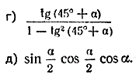

**13.** ***Вычислить:***

а).  tg(2arctg3).

б).  tg [2arccos (—3/5)],

в).  cos ( 2arcsin 1/2 )

г).  sin [2arctg ( —2)].

**14.** Найти  формулу  общего  членa   арифметической   прогрессии, для которой  
*а*1 = cos 2φ; *а*2 = cos 2φ

**15.** Доказать, что бесконечная геометрическая прогрессия, у которой    
*а*1 = 4sin φ,  *а*2 = sin 2φ, является бесконечно убывающей, и найти ее сумму.

**Самостоятельная работа № 18 «Решение тригонометрических уравнений»**

**Цель: Знать методы решения тригонометрических уравнений и применять их при решении упражнений.**

Теоретический материал

Формулы для повторения

|  |  |  |  |  |  |  |  |  |
| --- | --- | --- | --- | --- | --- | --- | --- | --- |
| **Общие формулы решения тригонометрических уравнений** | | | | | | | | |
| ; | | | | |  | | | |
| II tg x = a, a – любое число  T x = arctg x + | | | | | I ctg x = a, a – любое число  х= arcctgx + | | | |
| **Частные решения тригонометрических уравнений** | | | | | | | | |
| sin x=0  х= | | sin x=1  x= | | | | sin x=-1 x= | | |
| cos x=0  x= | | cos x=1  x= | | | | cos x=-1  x= | | |
| **Значение тригонометрических функций** | | | | | | | | | |
| град | 00 | | 300 | 450 | | | 600 | 900 | |
| радиан | 0 | |  |  | | |  |  | |
| sin | 0 | |  |  | | |  | 1 | |
| cos | 1 | |  |  | | |  | 0 | |
| tg | 0 | |  | 1 | | |  | не существ | |
| ctg | Не существ | |  | 1 | | |  | 0 | |

Формулы для повторения:

Свойства аркфункций:

arcsin( - a) = - arcsin a

arccos ( - a) =



arctg ( - a) = - arctg a

arcctg ( - a) = π - arcctg a

Решение квадратного уравнения через дискриминант:

, .



Если , то корни квадратного уравнения находим по формуле:



**Образцы решения тригонометрических уравнений второго порядка:**

Образец №1

Решить уравнение:



Решение. Введем новую переменную: z = sin x. Тогда уравнение примет вид: 2z2 – 5z + 2 =0. Решая квадратное уравнение находим z1 = 2 и z2 =.



Значит, либо sin x = 2, либо sin x = . Первое уравнение не имеет корней, а из второго находим



Образец №2

Решить уравнение:



Решение:

Воспользуемся тем, что



Тогда заданное уравнение можно записать в виде:



После преобразования получим:



Введем новую переменную z = cos x. Тогда данное уравнение примет вид:

2z2 –z -1 = 0. Решая его, находим z1 = 1, z2 =



Значит, либо cos x = 1, либо cos x =



Решая первое уравнение cos x = 1, как частное, находим его решение

.



Решая второе уравнение, находим решение:

xarccos



) +



+ 2



Образец №3

Решить уравнение:



Решение:

С числом 2, содержащимся во правой части, поступим следующим образом. Известно, что - это тождество верно для любого значения х.



Тогда .



Заменив в первом уравнении 2 на , получим:



sinxcosx + 5



sinxcosx + 5



Обе части уравнения разделим на cos2 x почленно



Так как , то полученное уравнение запишем в виде:



tg2x -



Введя новую переменную t=tg x, получим квадратное уравнение:

+3=0, решая уравнение, получим: t =



Итак, tg x=



x= arctg



x= , .



**ЗАДАНИЕ**

|  |  |
| --- | --- |
| **Вариант 1**  1. Решить уравнения:   * 1. 2 – = 0  * 1. tg2x + 1= 0   2. sin = 1  1. 2. Определить число корней уравнения   3ctg 2x = 0 принадлежащих отрезку . | **Вариант 2**   1. Решить уравнения:    1. tgx – 1 = 0  * 1. 2sin = 1  * 1. 2cos (2x +) =  1. Найдите наименьший положительный корень уравнения   sin = . |
| Решить уравнения:   1. 3sin2x – 5sinx – 2 = 0 2. 3cos22x + 10cos2x + 3 = 0 3. 3cos2x + 10cosx + 3 = 0 4. 2sin2x + 3cosx = 0 5. 3tg2x + 2tgx – 1 = 0 | Решить уравнения:   1. 6cos2x + cosx – 1 = 0 2. 2sin22x – 3sin2x + 1 = 0   3. 2sin2x – 3sinx + 1 = 0   1. 5cos2x + 6sinx – 6 = 0 2. 2tg2x + 3tgx – 2 = 0 |

**Самостоятельная работа № 19 «Решение тригонометрических неравенств»**

#### Тригонометрические неравенства

При решении тригонометрических неравенств мы используем свойства неравенств, известные из алгебры, а также различные тригонометрические преобразования и формулы. Использование единичного круга при решении тригонометрических неравенств почти необходимо. Рассмотрим ряд примеров.

П р и м е р  1 .  Решить неравенство:   sin *x* > 0.

Р е ш е н и е .  В пределах одного оборота единичного радиуса это неравенство

                         справедливо при 0 < *x*< . Теперь необходимо добавить период



                         синуса  2*n*:



П р и м е р  2 .  Решить неравенство:   sin *x* > 0.5 .

Р е ш е н и е .

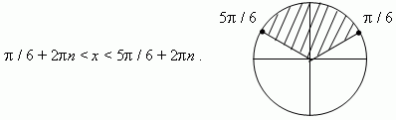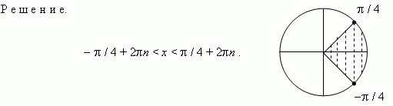

П р и м е р  4 .  Решить систему неравенств:

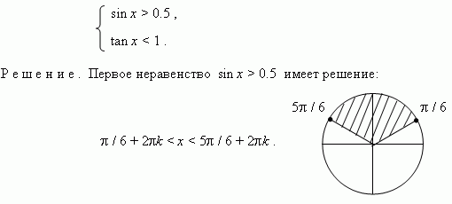

                          Второе неравенство  tg *x* < 1  имеет решение:

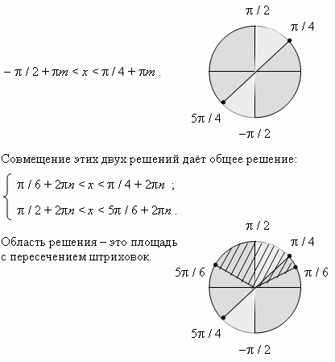

***«Решение тригонометрических неравенств».***

sin x ≤ - cos x;

sin x + cos x ≤0;

 ( sin x +  cos x ) ≤ 0;

 sin (x + ) ≤ 0;

sin (x + ) ≤ 0;

x + ∈ [ - π +2πn, 2πn], n ∈ Z

x ∈ [ -5π/4 + 2πn,- π/4+ 2πn], n ∈ Z

Ответ: x ∈ [ -5π/4 +2πn,- π/4+ 2πn], n ∈ Z

**ЗАДАНИЕ**  
Решите неравенства:

1. 2*sin* (*x* – π/4) ≥ ;
2. *cos* (3π/2 + *x*) < -/2;
3. *cos* (π + 2*x*) – 1 ≥ 0;
4. *sin x* > 2/3;
5. 5*cos* (*x* – π/6) – 1 ≥ 0;
6. 4*sin*2 3*x* < 3.

|  |  |
| --- | --- |
|  |  |
|  |  |

**Самостоятельная работа № 20 «Арифметические операции над функциями**

## Алгебраические операции над функциями

Построение графика суммы (произведения) двух функций производится сложением (умножением) ординат точек графиков с одинаковыми абсциссами. Приведем для примера графики функций *y* = *x* + sin *x* и *y* = *x* sin *x*, являющихся соответственно суммой и произведением графиков *y* = *x* и *y* = sin *x*.

|  |  |
| --- | --- |
| |  | | --- | |  | |
| График 1.4.4.1.  Графики функций y = x + sin x и y = x sin x. |
| |  | | --- | |  | |
| График 1.4.4.2.  Графики функций   и |

|  |  |
| --- | --- |
|  | Модель 1.17. Калькулятор функций. |
|  |  |

Пусть известен график *y* = *f* (*x*) и нужно построить график функции *y* = |*f* (*x*)|. По определению,  Значит, часть графика, лежащую в верхней координатной полуплоскости, изменять не надо, а часть графика, лежащую в нижней координатной полуплоскости, нужно отобразить симметрично оси *OX*.



|  |
| --- |
|  |
| Модель 1.16. Преобразование графиков функций. |

Пусть известен график *y* = *f* (*x*) и нужно построить график функции *y* = *f* (|*x*|). Заметим, что при *x* ≥ 0  *f* (|*x*|) = *f* (*x*), а функция *y* = *f* (|*x*|) четная. Поэтому, чтобы построить график функции *y* = *f* (|*x*|), нужно часть графика функции *y* = *f* (*x*), лежащую в левой координатной полуплоскости, отбросить, а часть графика, лежащую в правой координатной полуплоскости, отобразить симметрично относительно оси *OY*.

|  |  |
| --- | --- |
| |  | | --- | |  | |
| График 1.4.4.3.  Множество точек, удовлетворяющее уравнению |*y*| = sin *x* + 0,5. |

Равенство |*y*| = *f* (*x*) не задает функции, так как при *f* (*x*) > 0 существуют два значения *y* = ± *f* (*x*), удовлетворяющие ему. Множество точек, задаваемое уравнением |*y*| = *f* (*x*), рисуется следующим образом: строится график функции *f* (*x*), отбрасывается его часть, находящаяся ниже оси абсцисс, оставшаяся часть дополняется своим симметричным отражением относительно оси абсцисс.

**Геометрические преобразования графиков функции**

|  |  |  |  |
| --- | --- | --- | --- |
| № | Функция | Преобразование | Графики |
| 1 | y = −ƒ(x) | Сначала строим график функции ƒ(x), а затем симметрично отображаем его относительно оси OX. | y = **−** (x2)  y = x2→ **−** (x2) |
| 2 | y = ƒ(−x) | Сначала строим график функции ƒ(x), а затем симметрично отображаем его относительно оси OY. | y = √ (**−**x)  y =√(x) → √ (**−**x) |
| 3 | y = ƒ(x) +A A - const | Сначала строим график функции ƒ(x), а затем, если А>0 поднимаем полученный график на А единиц вверх по оси OY. Если А<0, то опускаем вниз. | y = x2→ x2+1  y = x2→ x2-1 |
| 4 | y = ƒ(x −а) | Сначала строим график функции ƒ(x), а затем, если а>0, то график функции смещаем на а единиц вправо, а если а<0, то на а единиц влево. "−" − → "+" − ← | y = x2→ (x + 1)2 y = x2→ (x -1)2 |
| 5 | y = K ƒ(x ) k − const k>0 | Сначала строим график функции ƒ(x), а затем, если K>0, то растягиваем полученный график в K раз вдоль оси OY. А если 0< K<1, то сжимаем полученный график в 1 ∕ K раз вдоль оси OY.  ↕ ↓ ↑ | y = sin(x) → **2**sin(x) y = sin(x) → **½** sin(x) |
| 6 7 | y = ƒ(к x ) k − const k>0 y = A ƒ(к x+а) +В A, к, а, В − const | Сначала строим график функции ƒ(x), а затем, если к >1, то сжимаем полученный график в к раз вдоль оси OХ. А если 0< к <1, то растягиваем полученный график в 1∕ к раз вдоль оси OХ. к >1 − →← 0< к <1 − ←→ ƒ( x ) → ƒ(к x ) → ƒ(к( х + а ∕ к )) →A ƒ(к( х + а ∕ к )) → A ƒ(к( х + а ∕ к )) +В | y = sin(x) → sin(**2**x) y = sin(x) → sin (**½** x)    y = 2√(2x-2)+1 y =√x →√2x→√2(x -1) → 2√2(x -1) →2√2(x-1)+1 |
| 8 | y = │ƒ(x)│ | Сначала строим график функции ƒ(x), а затем часть графика, расположенную выше оси ОХ оставляем без изменения, а часть графика, расположенную ниже оси ОХ, заменяем симметричным отображением относительно ОХ. | y =│x3│ y = x3→│x3│ |
| 9 | y = ƒ(│x│) | Сначала строим график функции ƒ(x), а затем часть графика, расположенную правее оси ОУ, оставляем без изменения, а левую часть графика заменяем симметричным отображением правой относительно ОУ. | y = (│x│−1)2 −2 y = x2→(x -1)2→ (x -1)2− 2→(│x│−1)2 −2 |
| 10 | y = │ƒ(│x│)│ | ƒ(x) → ƒ(│x│) →│ƒ(│x│)│ | y= │(│x│−1)2 - 2│ y= x2→ (x-1)2→(x-1)2 - 2→(│x│−1)2 - 2→│(│x│−1)2 - 2│ |

**ЗАДАНИЕ:**

Построить графики функций

Графики функций

1. *y* = *x* + cos *x* и *y* = *x* cos *x*.



**Самостоятельная работа № 21 «Показательная функция»**

## Показательная функция

В природе и жизни человека встречается большое количество процессов, в которых некоторые величины изменяются так, что их отношение данной величины через равные промежутки времени не зависит от времени. Среди таковых можно назвать радиоактивный распад веществ, рост суммы на счету в банке и др. Все эти процессы описываются показательной функцией.

Пусть    – последовательность рациональных чисел, сходящихся к *x*. Определим число  как предел



|  |
| --- |
|  |

***Показательной функцией*** с основанием *a* называется функция, принимающая значения



|  |  |
| --- | --- |
| |  | | --- | |  | |
| График 2.4.3.1.  График показательной функции |

Данный предел не зависит от выбора последовательности *rn*, приводящей к числу *x*. Областью определения показательной функции является вся числовая ось. Эта функция непрерывна, монотонно возрастает при *a* > 1  и монотонно убывает при *a* < 1  Функция никогда не обращается в нуль, но имеет горизонтальную асимптоту  *y* = 0.



|  |  |
| --- | --- |
| |  | | --- | |  | |
| График 2.4.3.2.  График экспоненциальной функции *y* = *ex*. |

Особое значение в приложениях имеет показательная функция, в качестве основания которой используют число *e*, определяемое как  Численно оно равно



|  |
| --- |
| *e* = 2,71828182845904523536... |

Определенная так функция называется ***экспоненциальной*** или просто ***экспонентой*** и обозначается

|  |
| --- |
|  |

|  |
| --- |
|  |
| Модель 2.16. Радиоактивный распад. |

В заключение приведем пример из физики. Количество радиоактивного вещества, оставшегося к моменту *t*, описывается формулой

|  |
| --- |
| . |

Здесь  – первоначальное количество вещества,  – период полураспада.



***Задание № 1***. (Для нахождения области определения функции).

Какие значения аргумента  являются допустимыми для функций:

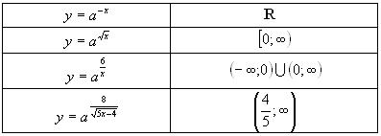

***Задание № 2.*** (Для нахождения области значений функции).

На рисунке изображен график функции. Укажите область определения и область значений функции:

|  |  |
| --- | --- |
|  |  |
|  |  |

***Задание № 3***. (Для указания промежутков сравнения с единицей).

Каждую из следующих степеней сравните с единицей:

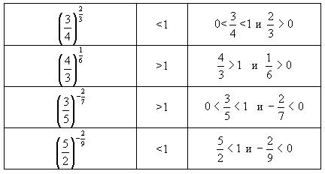

***Задание № 4***. (Для исследования функции на монотонность).

Сравнить по величине действительные числа *m* и *n* если:

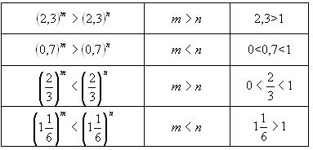

***Задание № 5***. (Для исследования функции на монотонность).

Сделайте заключение относительно основания *a*, если:

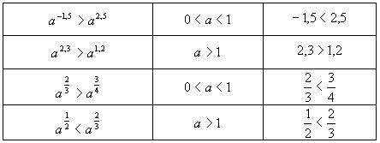

В одной координатной плоскости построены графики функций:

*y(x) = 10x; f(x) = 6x; z(x) - 4x*

Как располагаются графики показательных функций относительно друг друга при x > 0, x = 0,

x < 0?

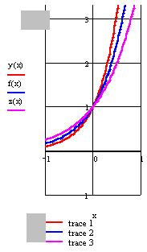

**Самостоятельная работа № 22 «Логарифмическая функция»**

## Логарифмическая функция

На промежутке (0; +∞) определена функция, обратная к *ax* (*a* > 0, *a* ≠ 1). Эта функция называется ***логарифмической***:

|  |
| --- |
| *y* = log*a* *x*. |

Логарифмическая функция непрерывна и строго возрастает (если основание *a* > 1) или строго убывает (если *a* < 1) на всей области определения. Множество ее значений – все действительные числа.

Так как логарифмическая и показательная функции взаимно обратны, то при *a* > 0, *a* ≠ 1,

|  |  |
| --- | --- |
| |  | | --- | |  | |
| График 2.4.4.1.  График логарифмической функции *y* = log2 *x*. |

|  |  |
| --- | --- |
| |  | | --- | |  | |

Ниже приведены некоторые свойства логарифмов  
(*x* > 0,   *a* > 0, *a* ≠ 1, *b* > 0, *b* ≠ 1, ).



|  |  |  |  |  |  |  |
| --- | --- | --- | --- | --- | --- | --- |
| |  | | --- | | log*a* (*x*1 *x*2) = log*a* *x*1 + log*a* *x*2, |  |  | | --- | |  |  |  | | --- | | log*a* *x*α = α log*a* *x*, |  |  | | --- | |  |  |  | | --- | |  |  |  | | --- | | α ≠ 0. | |

Логарифм по основанию *e* называется ***натуральным*** и обозначается ln *x*. Логарифм по основанию 10 называется ***десятичным*** и обозначается lg *x*.

|  |
| --- |
| **ЗАДАНИЕ**   1. Составить по теме кроссворд. 2. Выбрать правильное решение из таблицы |

|  |  |  |  |  |  |  |  |
| --- | --- | --- | --- | --- | --- | --- | --- |
| №  п/п | **Задание** | | **ответы** | | | | |
| **1** | **2** | | **3** | **4** |
| 1 | Указать множество значений функций у = log 0,8(4х - 1) | |  |  | |  |  |
| 2 | Указать область определения функции f(х) = | |  |  | |  |  |
| 3 | Указать область определения функции  у = | |  | [] | | [ | [) |
|  | | |

Задание 3

Найдите значение логарифмической функции у=log2x в указанных точках:

|  |  |
| --- | --- |
| а) х1=4, х2=8, х3=16; | в) х1=32, х2=128, х3=2; |
| б) х1=, х2=, х3=; | г) х1=, х2=, х3= |

Задание 4

В одной системе координат изобразите графики функций:

|  |  |
| --- | --- |
| а) ; ; | в) ; ; |
| **б) ; ;** | **г) ; ;** |

## **Самостоятельная работа № 23 «Тригонометрические функции»**

Цель работы: изучить свойства графиков тригонометрических функций, уметь строить графики тригонометрических функций

## Синус и косинус

Положение точек на координатной окружности можно задавать не только длиной дуги, но и декартовыми координатами. Построим декартову систему координат с центром в точке *O*, осью абсцисс, проходящей через начало отсчета *A* (0), и осью ординат, проходящей через точку  За единицу отсчета возьмем радиус этой окружности. Декартовы координаты точки *M* (*x*) единичной окружности называются ***косинусом*** и ***синусом*** числа *x*:



|  |
| --- |
| *M* (*x*) = *M* (cos *x*; sin *x*). |

|  |
| --- |
|  |
| Координатная окружность. |

Для  определение синуса и косинуса совпадает с геометрическим определением этих понятий, заданных при помощи прямоугольного треугольника *OPM*. В этом случае



|  |
| --- |
|  |

Так как координаты точек окружности единичного радиуса по модулю не превосходят 1, то

|  |  |
| --- | --- |
| |  | | --- | | |cos *x*| ≤ 1, |sin *x*| ≤ 1. | |

Таким образом, областью значений обеих функций является отрезок [–1; 1].

Ниже приведены значения косинуса и синуса для некоторых значений *x*:

|  |  |  |  |  |  |  |  |  |  |  |  |  |  |  |  |  |  |  |  |  |  |  |  |  |  |  |  |  |  |  |  |
| --- | --- | --- | --- | --- | --- | --- | --- | --- | --- | --- | --- | --- | --- | --- | --- | --- | --- | --- | --- | --- | --- | --- | --- | --- | --- | --- | --- | --- | --- | --- | --- |
| |  |  |  |  |  |  |  |  | | --- | --- | --- | --- | --- | --- | --- | --- | | *x* | 0 |  |  |  |  |  |  | | 0 | 30° | 45° | 60° | 90° | 180° | 270° | | sin *x* | 0 |  |  |  | 1 | 0 | –1 | | cos *x* | 1 |  |  |  | 0 | –1 | 0 | |
|  |

Функция sin *x* обращается в нуль при *x* = π*n*, функция cos *x* обращается в нуль при



|  |  |
| --- | --- |
| |  | | --- | |  | |
| Графики функций *y* = sin *x* и *y* = cos *x*. |

Функции s*in* *x* и cos *x* непрерывны на всей области определения. Они периодичны; их основной период равен 2π.

Промежутки монотонности и знакопостоянства:

|  |  |  |  |  |  |  |  |  |  |  |  |  |  |  |  |
| --- | --- | --- | --- | --- | --- | --- | --- | --- | --- | --- | --- | --- | --- | --- | --- |
| |  |  |  |  |  | | --- | --- | --- | --- | --- | | Функция |  |  |  |  | | sin *x* | Неотрицателен, возрастает от 0 до 1 | Неотрицателен, убывает от 1 до 0 | Неположителен, убывает от 0 до –1 | Неположителен, возрастает от –1 до 0 | | cos *x* | Неотрицателен, убывает от 1 до 0 | Неположителен, убывает от 0 до –1 | Неположителен, возрастает от –1 до 0 | Неотрицателен, возрастает от 0 до 1 | |
|  |

Синус достигает максимума в точках  и минимумы в точках  Косинус достигает максимума в точках *x*max = 2π*n*, минимума – в точках*x*min = π + 2π*n*.



Функция sin *x* нечетна, функция cos *x* четна:

|  |
| --- |
| cos (–*x*) = cos *x* |

|  |
| --- |
| sin (–*x*) = –sin *x* |

Формулы приведения, позволяющие свести тригонометрические функции от любого аргумента к функциям от углов из промежутка  :



|  |  |  |  |  |  |  |  |  |
| --- | --- | --- | --- | --- | --- | --- | --- | --- |
| |  | | --- | | cos (*x* + π) = –cos *x* |  |  | | --- | | cos (π – *x*) = –cos *x* |  |  | | --- | |  |  |  | | --- | |  |  |  | | --- | | sin (*x* + π) = –sin *x* |  |  | | --- | | sin (π – *x*) = sin *x* |  |  | | --- | |  |  |  | | --- | |  | |

Основное тригонометрическое тождество (следствие теоремы Пифагора):

|  |  |
| --- | --- |
| |  | | --- | | sin2 *x* + cos2 *x* = 1 | |

Некоторые тригонометрические формулы приведены в [таблице](http://webmath.exponenta.ru/s/c/function/content/chapterr/section1/paragraph3/theory.html).

График функции *y* = sin *x* называется ***синусоидой***, а функции *y* = cos *x* – ***косинусоидой***. В обоих случаях достаточно построить графики на отрезке [0; 2π] или [–π; π], а затем периодически продолжать их на всю ось. Более того, достаточно построить график *y* = sin *x* на отрезке  отразить симметрично относительно оси  а затем отразить получившийся график относительно точки (π; 0). График *y* = cos *x* после построения на отрезке  нужно отразить относительно точки  а затем получившийся график – относительно оси *x* = π. Заметим также, что косинусоида получается из синусоиды сдвигом на π/2 влево, поэтому, как правило, используется только термин «синусоида».



|  |
| --- |
|  |
| Математический маятник. |

Синус и косинус применяются во многих областях физики и математики. Например, с их помощью удобно описывать гармонические колебания, задаваемые формулами*y* = *A* cos (ω*x* + φ) или *y* = *A* sin (ω*x* + φ). Здесь *A* – амплитуда, ω – частота, φ – начальная фаза колебаний. Для построения графика гармонического колебания необходимо последовательно выполнить следующие операции над синусоидой:

* сжать к оси ординат с коэффициентом ω,
* перенести вдоль оси абсцисс на φ влево,
* растянуть от оси абсцисс в *A* раз.

|  |
| --- |
|  |
|  |

Если мы имеем дело с явлением, в котором одновременно происходят несколько различных колебательных процессов с соизмеримыми периодами, то зависимость колеблющейся величины от времени остается периодической, но график этой зависимости в общем случае уже не является синусоидой. Любую из функций, описывающих эту зависимость, можно представить в виде суммы постоянной составляющей и гармонических колебаний с частотами, кратными



## Тангенс и котангенс

***Тангенсом*** угла *x* называется отношение синуса этого угла к косинусу этого же угла. ***Котангенсом*** угла *x* называется отношение косинуса этого угла к синусу этого же угла:

|  |  |
| --- | --- |
| |  | | --- | |  | |

Поскольку деление на нуль невозможно, эти функции определены не для всех значений аргумента. Тангенс определен для всех   Котангенс определен для всех   Обе функции непрерывны на всей области определения и имеют разрывы в точках вида  (тангенс) и  (котангенс).



|  |
| --- |
|  |
| Модель 2.12. Тень от солнца. |

Тангенс и котангенс являются периодическими функциями. Их основной период равен π. Значения этих функций в некоторых точках приведены в таблице.

|  |  |  |  |  |  |  |  |  |  |  |  |  |  |  |  |  |  |  |  |  |  |  |  |  |  |  |  |
| --- | --- | --- | --- | --- | --- | --- | --- | --- | --- | --- | --- | --- | --- | --- | --- | --- | --- | --- | --- | --- | --- | --- | --- | --- | --- | --- | --- |
| |  |  |  |  |  |  |  |  |  | | --- | --- | --- | --- | --- | --- | --- | --- | --- | | *x* | 0 |  |  |  |  |  |  |  | | tg *x* | 0 |  | 1 |  | – |  | –1 |  | | ctg *x* | – |  | 1 |  | 0 |  | –1 |  | |
| Таблица 2.3.3.1. |

Промежутки монотонности и знакопостоянства:

|  |  |  |  |  |  |  |  |  |  |  |  |  |  |  |  |
| --- | --- | --- | --- | --- | --- | --- | --- | --- | --- | --- | --- | --- | --- | --- | --- |
| |  |  |  |  |  | | --- | --- | --- | --- | --- | | Функция | 0 |  |  |  | | tg *x* | 0 | Положителен, возрастает от 0 до +∞ | – | Отрицателен, возрастает от –∞ до 0 | | ctg *x* | – | Положителен, убывает от +∞ до 0 | 0 | Отрицателен, убывает от 0 до –∞ | |
| Таблица 2.3.3.2. |

Функции tg *x* и ctg *x* нечетны.

Формулы приведения:

|  |
| --- |
| tg (π – *x*) = –tg *x*,   ctg (π – *x*) = –ctg *x* , |

Тождества, связанные с тангенсами и котангенсами:

|  |  |  |  |
| --- | --- | --- | --- |
| |  | | --- | |  |  |  | | --- | |  |  |  | | --- | |  | |

Некоторые тригонометрические формулы приведены в [таблице](http://webmath.exponenta.ru/s/c/function/content/chapterr/section1/paragraph3/theory.html).

|  |  |
| --- | --- |
| |  | | --- | |  | |
| График 2.3.3.1.  Графики функций *y* = tg *x* и *y* = ctg *x*. |

Поскольку тангенс и котангенс – нечетные функции, достаточно построить их графики на отрезке  отразить симметрично относительно начала координат и периодически продолжить получившийся график на отрезки



**ЗАДАНИЕ**

1. Построить графики функций с помощью геометрических преобразований.
2. y= 2cos2 *x*
3. y=1 ∕2sin3 *x*
4. y= 1/2cos1/ *x*
5. y= 0,5tg *x*
6. y= 0,5ctg *x*
7. Заполнить таблицу

|  |  |  |  |  |  |  |
| --- | --- | --- | --- | --- | --- | --- |
| Тригонометрическая функция | Область определения | Множество значений | Период | Интервалы монотонности | Нули функции | График функции |
|  |  |  |  |  |  |  |

**Самостоятельная работа № 24 «Многогранники и их поверхности»**

Цель: Знать формулы вычисления площади боковой и полной поверхности призмы, пирамиды, параллелепипеда и уметь применять их к решению задач.

Теоретический материал

Площадью поверхности многогранника по определению считается сумма площадей, входящих в эту поверхность многоугольников.

Основные формулы

|  |  |  |  |
| --- | --- | --- | --- |
| №п/п | Наименование многогранника | Изображение | Площадь боковой и полной поверхности |
| **1** | **Куб** |  |  |
| **2** | **Прямоугольный параллелепипед** |  |  |
| **3** | **Призма** |  |  |
| **4** | **Пирамида** |  |  |

**ЗАДАНИЕ**

**Вариант 1**

1. Чему равна площадь поверхности куба с ребром 1?

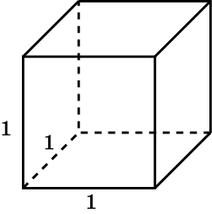

1. Найдите площадь боковой поверхности правильной шестиугольной призмы, сторона основания которой равна 5 см, а высота 10 см.

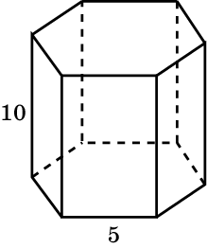

1. Найдите площадь боковой поверхности правильной четырёхугольной пирамиды, сторона основания которой равна 6 см и высота 4 см.

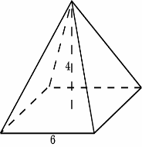

1. Как изменятся площади боковой и полной поверхностей пирамиды, если все её рёбра: а) увеличить в 2 раза; б) уменьшить в 5 раз?

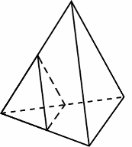

1. Чему равна площадь поверхности правильного тетраэдра с ребром 1?

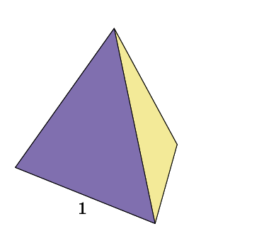

1. Основанием прямой треугольной призмы служит прямоугольный треугольник с катетами 3 см и 4 см, высота призмы равна 10 см. Найдите площадь поверхности данной призмы.

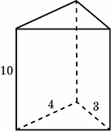

Вариант 2

1. Объем куба равен 8 м3. Найдите площадь его поверхности.

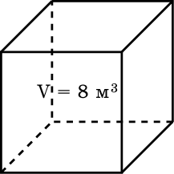

1. Основанием прямой треугольной призмы служит прямоугольный треугольник с катетами 3 см и 4 см, высота призмы равна 10 см. Найдите площадь поверхности данной призмы.

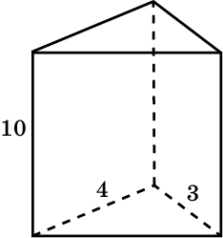

1. Найдите площадь боковой поверхности правильной треугольной пирамиды со стороной основания 6 см и высотой 1 см.

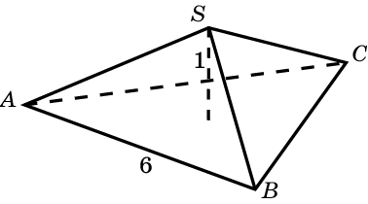

1. Как изменится площадь поверхности куба, если каждое его ребро увеличить в: а) 2 раза; б) 3 раза; в) *n* раз?

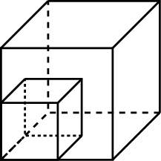

1. Чему равна площадь поверхности октаэдра с ребром 1?

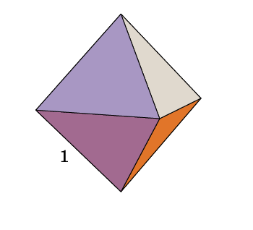

1. Найдите площадь поверхности прямой призмы, в основании которой лежит ромб с диагоналями 6 см и 8 см и боковым ребром 10 см.

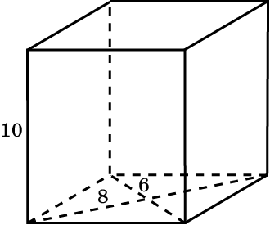

**Самостоятельная работа № 25 «Выполнение моделей многогранников»**

Цель: Закрепить понятие правильных многогранников, при изготовлении моделей, используя развертки.

Одним из способов изготовления правильных многогранников является способ с использованием, так называемых, развёрток.

Если модель поверхности многогранника изготовлена из гибкого нерастяжимого материала (бумаги, тонкого картона и т. п.), то эту модель можно разрезать по нескольким рёбрам и развернуть так, что она превратится в модель некоторого многоугольника. Этот многоугольник называют развёрткой поверхности многогранника. Для получения модели многогранника удобно сначала изготовить развёртку его поверхности. При этом необходимыми инструментами являются клей и ножницы. Мо­дели многогранников можно сделать, поль­зуясь одной разверткой, на которой будут расположены все грани. Однако в этом случае все грани будут одного цвета.

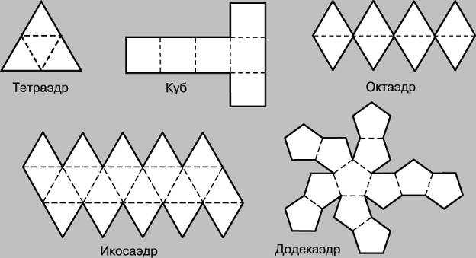

**Самостоятельная работа № 26 «Решение задач по теме: Тела вращения»**

Цель: Знать формулы для вычисления площадей поверхности фигур вращения и уметь применять их при решении задач.

**Теоретический материал**

|  |  |  |  |
| --- | --- | --- | --- |
| **№п/п** | **Наименование фигуры** | **Изображение** | **Формула площадей полной и боковой поверхности** |
| **1** | **Цилиндр** |  |  |
| **2** | **Конус** |  |  |
| **3** | **Сфера, шар** |  |  |

**ЗАДАНИЕ**

Вариант 1

1. Радиус основания цилиндра равен 2 м, высота - 3 м. Найдите площадь боковой поверхности и объем цилиндра.

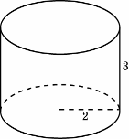

1. Площадь осевого сечения цилиндра равна 4 м2. Найдите площадь боковой поверхности и объем цилиндра.

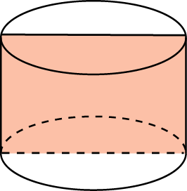

1. Два цилиндра образованы вращением одного и того же прямоугольника вокруг его неравных сторон. Равны ли у этих цилиндров площади: а) боковых; б) полных поверхностей?; в)объемы?
2. Площадь боковой поверхности конуса в два раза больше площади основания. Найдите угол между образующей конуса и плоскостью основания.

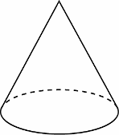

1. Площадь большого круга шара равна 3 см2. Найдите площадь поверхности и объем шара.

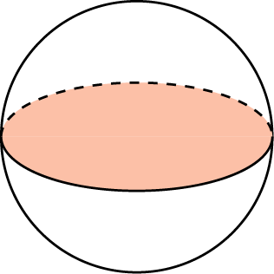

1. Площади поверхностей двух шаров относятся как 4 : 9. Найдите отношение их диаметров.

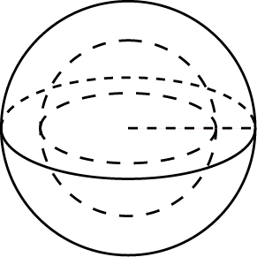

1. Около шара описан цилиндр. Найдите отношение их площадей поверхностей и объемов.

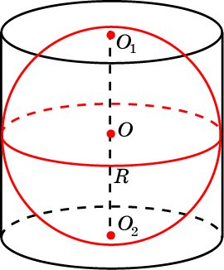

1. Прямоугольник вращается вокруг одной из сторон, равной 5см. Площадь боковой поверхности цилиндра, полученного при вращении, равна 100 см2. Найдите площадь прямоугольника.



Вариант 2

1. Осевое сечение цилиндра - квадрат. Площадь основания равна 1. Найдите площадь поверхности и объем цилиндра.

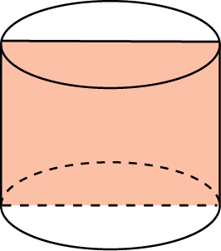

1. Радиус основания конуса равен 3 м, высота - 4 м. Найдите площадь поверхности и объем конуса.

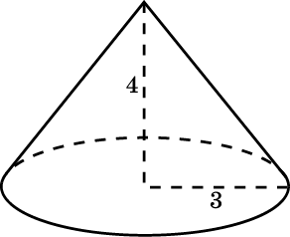

1. Образующая конуса равна 4 дм, а угол при вершине осевого сечения равен 90о. Вычислите площадь боковой поверхности и объем конуса.

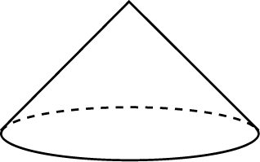

1. Два конуса образованы вращением одного и того же прямоугольного треугольника вокруг его неравных катетов. Равны ли у этих конусов площади: а) боковых; б) полных поверхностей? в)объемы?

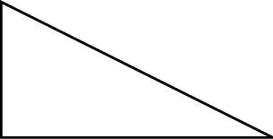

1. Как изменится площадь поверхности и объем шара, если увеличить радиус шара в: а) 2 раза; б) 3 раза; в) *n* раз?

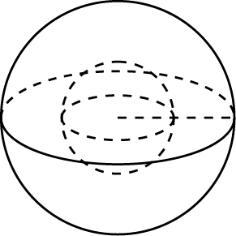

1. Сечение шара плоскостью, отстоящей от центра шара на расстоянии 8 см, имеет радиус 6 см. Найдите площадь поверхности и объем шара.

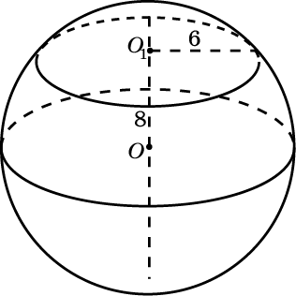

1. Около прямоугольного параллелепипеда, измерения которого равны 1 дм, 2 дм и 3 дм, описан шар. Найдите площадь его поверхности.

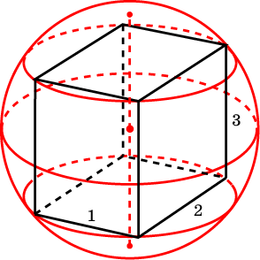

1. Прямоугольник, одна из сторон которого равна 5см, вращается вокруг неизвестной стороны. Площадь боковой поверхности цилиндра, полученного при вращении, равна 60 см2. Найдите площадь прямоугольника.



**Самостоятельная работа № 27 «Предел функции»**

Цель: Знать понятие предела функции в точке, уметь вычислять пределы и раскрывать неопределённости .



**Теоретический материал**

**Формулы для повторения**

1. **, где С = const**

**Следующие теоремы справедливы при предположении, что функции f(x) и g(x) имеют конечные пределы при х→а.**

1. 
2. 
3. 
4. ** при **

**Образец решения:**

**1. Найти предел:**



**2. Найти предел:**



**Имеем неопределенность . Чтобы раскрыть ее, разделим числитель и знаменатель дроби на высшую степень числа х, т.е. на .**



**Получим:**

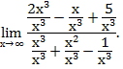

**Применяя теоремы о вычислении предела, получим:**

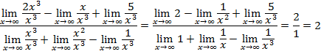

**3. Найти предел:**



**Решение:**

Имеем неопределенность . Чтобы раскрыть ее, разложим на множители числитель и знаменатель.



Примечание:

=0;



**ЗАДАНИЕ**

|  |  |
| --- | --- |
| **Вариант 1**  Найти указанные пределы: | **Вариант 2**  Найти указанные пределы: |
| **Вариант 3**  Найти указанные пределы: | **Вариант 4**  Найти указанные пределы: |

**Дополнительное задание:**

1. Найти указанные пределы:



# Самостоятельная работа №28 на тему: Геометрический смысл производной

Цель: Иметь понятие о геометрическом смысле производной. Уметь находить тангенс угла наклона касательной к оси ох.

**Теоретический материал**

**ЗАДАНИЕ**

Вариант 1

1. Найти угол между касательной к графику функции в точке с абсциссой .



1. Записать уравнение касательной к графику функции в точке с абсциссой



* 1. .



Вариант 2

1. Найти угол между касательной к графику функции в точке с абсциссой .



1. Записать уравнение касательной к графику функции в точке с абсциссой



* 1. .



**Самостоятельная работа № 29 «Исследование функции с помощью производных»**

Цель: Знать условия возрастания, убывания функции, точек максимума и минимума функции. Знать схему исследования функции и применять её при построении графика.

Признак возрастания функции: Если в каждой точке некоторого промежутка, то на этом промежутке функция возрастает.



Признак убывания функции: Если в каждой точке некоторого промежутка, то на этом промежутке функция убывает.



Признак максимума функции: Если функция непрерывна в точке х0, а на интервале и на интервале , то x0 является точкой максимума.



Упрощённая формулировка: Если в точке х0 производная меняет знак с плюса на минус, то х0 есть точка максимума.

Признак минимума функции: Если функция непрерывна в точке х0, а на интервале и на интервале , то x0 является точкой минимума



Упрощённая формулировка: Если в точке х0 производная меняет знак с минуса на плюс, то х0 есть точка максимума.

**Схема исследования функции.**

* Находим область определения;
* Вычисляем производную;
* Находим стационарные точки
* Определяем промежутки возрастания и убывания;
* Находим точки максимума и минимума;
* Вычисляем экстремум функции;
* Данные заносят в таблицу.
* На основании такого исследования строится график функции.

**ЗАДАНИЕ**

Вариант 1

1. Найти стационарные точки и промежутки возрастания и убывания



1. Найти экстремум функции



1. Исследовать функцию и построить график



Вариант 2

1. Найти стационарные точки и промежутки возрастания и убывания



1. Найти экстремум функции



1. Исследовать функцию и построить график



Вариант 3

1. Найти стационарные точки и промежутки возрастания и убывания



1. Найти экстремум функции



1. Исследовать функцию и построить график



**Самостоятельная работа №30 «Интегрирование функций»**

Цель: закрепить знания, умения и навыки интегрирования функций

Теоретический материал:

Определение: **Неопределенным интегралом** функции f(x) называется совокупность первообразных функций, которые определены соотношением:

F(x) + C. Записывают: , где - есть некоторая первообразная функции на этом промежутке, С – const. При этом знак называется знаком интеграла, - подынтегральной функцией, - подынтегральным выражением, - переменная интегрирования, С- постоянная интегрирования.



Операция нахождения неопределенного интеграла от данной функции называется интегрированием данной функции.

Интегрирование – операция, обратная операции дифференцирования. У всякой непрерывной на данном интервале функции существует неопределенный интеграл.

**Таблица неопределенных интегралов**

|  |  |  |
| --- | --- | --- |
|  |  |  |
|  |  |  |
|  |  |  |
|  |  |  |
|  |  |  |

**Свойства неопределенного интеграла:**

;



;



;



Пусть функция  *f*(*x*)  определена на отрезке  [*a*, *b*].  Разобьем отрезок  [*a*, *b* ]  на *n* отрезков точками

|  |  |  |
| --- | --- | --- |
|  | *x*0 = *a* < *x*1 < … < *xk*− 1 < *xk* < … < *xn*− 1 < *xn* = *b* |  |

и введем обозначения

|  |  |  |  |  |  |
| --- | --- | --- | --- | --- | --- |
|  | Δ*xk* = *xk* − *xk*− 1  (*k* = 1, …,*n*);    *λ* =   |  | | --- | |  | | max | | 1 ≤ *k* ≤ *n* |    Δ*xk*. |  |

На каждом отрезке  [*x* *k*− 1, *x* *k*]  выберем произвольным образом точку  *ξk*  (*k* = 1, …,*n*)  и составим сумму

|  |  |  |  |  |  |
| --- | --- | --- | --- | --- | --- |
|  | |  | | --- | | *n* | | ∑ | | *k* = 1 |   *f*(*ξk*) · Δ*xk* , | (5) |

называемую (римановой) ***интегральной суммой*** функции  *f*(*x*)  на отрезке  [*a*, *b* ].

Если существует конечный предел интегральных сумм (5) при  *λ* → 0,  причем этот предел не зависит ни от способа разбиения отрезка  [*a* , *b*]  на части, ни от выбора точек  *ξk*,  то функция  *f*(*x*)  называется ***интегрируемой (по Риману) на отрезке***  [*a*, *b*],  а указанный предел называется (римановым) ***определенным интегралом*** от  *f*(*x*)  по отрезку  [*a*, *b* ]  и обозначается символом



|  |  |
| --- | --- |
|  |  |

Пусть функция *y = f(x)* непрерывна на отрезке *[a; b]* и *F(x)* - одна из первообразных функции на этом отрезке, тогда справедлива

**формула Ньютона-Лейбница**: .



Пример 1

Вычислить определенный интеграл



Решение:



|  |  |  |
| --- | --- | --- |
| Уровень | 1 - Вариант | 2 - Вариант |
| 1 - 2 | 1. Что такое интеграл ?  2. Верно ли, что | 1. Напишите формулу Ньютона – Лейбница.  2. Верно ли, что |
| 3 - 6 | Вычислите интегралы | Вычислите интегралы |
| 7 - 10 | Вычислите интегралы | Вычислите интегралы |

**Самостоятельная работа №31 «Вычисление площадей плоских фигур»**

Цель: закрепить знания, умения и навыки нахождения площади криволинейной трапеции с помощью интеграла;

**Теоретический материал**

**Определение:** Фигура, ограниченная снизу отрезком [a, b] оси Ох ,сверху графиком непрерывной функции у= f(x), принимающей положительные значения , а с боков отрезками прямых х = а, х =b называется криволинейной трапецией.

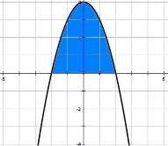

**.**



**Образец решения:**

***Вычислить площадь криволинейной трапеции, ограниченной линиями***

у = 4 - х² и у=0

*Решение:*

1. у = 4 - х*²*- квадратичная функция, график – парабола, ветви направлены вниз, вершина (0;4)  
у = 0 - ось абсцисс.

2. Найдём точки пересечения параболы с осью Х: ;



3. Найдём площадь криволинейной трапеции по формуле:



**ЗАДАНИЕ**

**Вариант 1**

1. Найти площадь фигуры, ограниченной линиями:

1.1 .



1.2. .



1.3. .



1.4. .



1.5. .



**Вариант 2**

1. Найти площадь фигуры, ограниченной линиями:
   1. .







1.3. .



1.4. .



1.5. .



**Самостоятельная работа № 32 «Объемы и площади поверхностей геометрических тел»**

Цель работы: решать задачи на нахождение объемов и площадей поверхности геометрических тел.

# Объемы и площади поверхностей тел

*Наклонная призма*

   Объем наклонной призмы

***V=Sпсa*,**

где *Sпс* - площадь перпендикулярного сечения наклонной призмы, *a* - боковое ребро.  
  
   Площадь боковой поверхности наклонной призмы

***Sб=Pпсa*,**

где *Pпс* - периметр перпендикулярного сечения наклонной призмы, *a* - боковое ребро.  
  
   Площадь полной поверхности наклонной призмы

***Sп=Sб+2Sосн*,**

где *Sб*, - площадь боковой поверхности наклонной призмы, *Sосн* - площадь её основания.

*Прямая призма*

   Объем прямой призмы

***V=Sоснa*,**

где *Sосн* - площадь основания прямой призмы, *a* - боковое ребро.  
  
   Площадь боковой поверхности прямой призмы

***Sб=Pоснa*,**

где *Pосн* - периметр основания прямой призмы, *a* - боковое ребро.  
  
   Площадь полной поверхности прямой призмы

***Sп=Sб+2Sосн*,**

где *Sб*, - площадь боковой поверхности прямой призмы, *Sосн* - площадь основания.

*Прямоугольный параллелепипед*

   Объем прямоугольного параллелепипеда

***V=abc*,**

где *a,b,c* - измерения прямоугольного параллелепипеда.  
  
   Площадь боковой поверхности параллелепипеда

***Sб=2c(a+b)*,**

где *a, b* - стороны основания, *c* - боковое ребро прямоугольного параллелепипеда.  
  
   Площадь полной поверхности прямоугольного параллелепипеда

***Sп=2(ab+bc+ac)*,**

где *a,b,c* - измерения прямоугольного параллелепипеда.

*Куб*

***V=a3, Sб=4a2, Sп=6a2*,**

где *a* - ребро куба.

*Пирамида*

   Объем пирамиды



где *Sосн* - площадь основания, *H* - высота.  
   Площадь боковой поверхности пирамиды равна сумме площадей её боковых граней.  
    Площадь полной поверхности пирамиды

***Sп=Sб+2Sосн*,**

где *Sб* - площадь боковой поверхности прямой пирамиды, *Sосн* - площадь основания.  
    Площадь боковой поверхности правильной пирамиды



где *Pосн* - периметр основания правильной пирамиды, *l* - её апофема.

*Усеченная пирамида*

   Объем усеченной пирамиды



где *S1, S2* - площади оснований усеченной пирамиды, *H* - её высота.  
   Площадь боковой поверхности усеченной пирамиды равна сумме площадей ее боковых граней.  
   Площадь полной поверхности усеченной пирамиды

***Sп=Sб+S1+S2 ,***

где *Sб*- площадь боковой поверхности пирамиды, *S1, S2* - площади оснований.  
   Площадь боковой поверхности правильной усеченной пирамиды



где *P1, P2* - периметры оснований, а *l* - ее апофема.

*Цилиндр*

   Объем цилиндра

***V=p R 2H ,***

где *R* - радиус основания цилиндра, а *H* - его высота.  
   Площадь боковой поверхности цилиндра

***Sб=2p R H ,***

где *R* - радиус основания цилиндра, а *H* - его высота.  
   Площадь полной поверхности цилиндра

***Sп=2p R H + 2p R2,***

где *R* - радиус основания цилиндра, а *H* - его высота.

*Конус*

   Объем конуса



где *R* - радиус основания конуса, а *H* - его высота.  
   Площадь боковой поверхности конуса.

***Sб=2p R L ,***

где *R* - радиус основания конуса, а *L* - его образующая.  
   Площадь полной поверхности конуса

***Sп=2p R (R+L),***

где *R* - радиус основания конуса, а *L* - его образующая.

*Усеченный конус*

   Объем усеченного конуса



где *R, r* - радиусы оснований усеченного конуса, *Н* - его высота.  
   Площадь боковой поверхности усеченного конуса

***Sб=p L (R+r),***

где *R, r* - радиусы оснований усеченного конуса, *L* - его образующая.  
   Площадь полной поверхности усеченного конуса

***Sп=p L (R+r)+p R2+p r2,***

где *R, r* - радиусы оснований усеченного конуса, *L* - его образующая.

*Сфера и шар*

   Объем шара



где *R* - радиус шара  
   Площадь сферы (площадь поверхности шара)

***S=4p R2,***

где *R* - радиус сферы  
   Объем шарового сегмента



где *H* - высота шарового сегмента, *R* - радиус шара  
   Объем шарового сектора



где *H* - высота соответствующего шарового сектора, *R* - радиус шара

**ЗАДАНИЕ**

1. Выпишите формулы площадей поверхностей и объемов геометрических тел: призмы, параллелепипеда, пирамиды, цилиндра, корпуса, шара.

2. Сторона основания правильной треугольной призмы равна 10 см. Боковые грани – квадраты. Найдите площадь поверхности призмы, ее объем.

3. Стороны основания прямого параллелепипеда 5 и 13 см, угол между ними 30º. Найдите площадь поверхности параллелепипеда, если меньшая его диагональ равна 25 см. Найдите объем параллелепипеда.



4. Диагональ основания правильной четырехугольной пирамиды равна 10 см, а угол между плоскостью боковой грани и плоскостью основания равен 45º. Найдите площадь поверхности и объем пирамиды.

5. Площадь боковой поверхности цилиндра равна 100 π см², его высота 10 см. Найдите площадь осевого сечения цилиндра; площадь полной поверхности и объем цилиндра.

6. Высота корпуса равна 5 см. В сечении конуса равносторонний треугольник. Найдите площадь полной поверхности и объем цилиндра.



7. В шаре, радиуса 10 см на расстоянии 8 см от центра проведено сечение плоскостью. Найдите площадь сечения, площадь сферы, объем шара.

8. Треугольник со сторонами 5 см, 6 см, 9 см вращается вокруг меньшей стороны. Найдите площадь поверхности тела вращения и его объем.

9. Найдите объем шара, вписанного в цилиндр, диаметр цилиндра равен 3 см и равен высоте цилиндра.

10. Куб, шар, цилиндр и конус (у двух последних тел диаметры оснований равны высоте) имеют равные площади поверхностей. Какое из этих тел имеет наибольший объем и какое наименьший.

**Самостоятельная работа № 33 «Решение задач по теории вероятности»**

Цель работы: научиться решать задачи по теории вероятности

**Основные понятия из теории вероятности.**

К основным понятиям теории вероятности относятся: *испытание, событие, вероятность.* **Испытание** – реализация комплекса условий, в результате которого непременно произойдет какое-либо событие. Например, бросание монеты – испытание; появление герба или цифры – события.

**Случайным событием**называется событие, которое при осуществлении испытания может произойти, а может и не произойти. Например, выстрел по цели — это опыт, случайные события в этом опыте – попадание в цель или промах.

Событие называется **достоверным***,* если в результате опыта оно непременно должно произойти, и **невозможным***,* если оно заведомо не произойдет. События называются **несовместными***,* если ни какие два из них не могут появиться вместе. Например, попадание и промах при одном выстреле – это несовместные события.

Несколько событий образуют **полную систему событий***,* если в результате опыта непременно должно произойти хотя бы одно из них. Например, при бросании игральной кости события, состоящие в выпадении одного, двух, трех, четырех, пяти и шести очков, образуют полную систему событий.

События называются **равновозможными***,* если ни одно из них не является более возможным, чем другие. Например, при бросании монеты выпадение герба или числа - события равновозможные.

Каждое событие обладает какой-то степенью возможности. Числовая мера степени объективной возможности события - это **вероятность события***.* Вероятность события А обозначается Р(А).

Пусть из системы *n* несовместных равновозможных исходов испытания *m* исходов благоприятствуют событию А. Тогда **вероятностью** события А называют отношение *m* числа исходов, благоприятствующих событию А, к числу *n* всех исходов данного испытания: P(A)=m/n.

Если В – достоверное событие, то Р(В)=1; если С – невозможное событие, то Р(С)=0, если А – случайное событие, то 0<Р(А)<1.

*Задача.* Игральную кость подбрасывают один раз. Найти вероятность появления четного числа очков.

*Решение.* Опыт имеет шесть равновозможных независимых исходов (появление одного, двух, трех, четырех, пяти и шести очков), образующих полную систему. Событию благоприятствуют три исхода (появление двух, четырех и шести очков), поэтому Р(А)=3/6=1/2

При вычислении вероятности часто приходится использовать формулы комбинаторики.

Литература [4, гл. 11, стр. 352-394], [6, ч. 2, гл. 5, стр. 176-186], [3, гл. 16, стр. 260-267], [7, ч. 2, гл. 2-4 стр. 20-64]

**Вопросы для самоконтроля**

1. Что изучает предмет теории вероятностей? Основные понятия ТВ.
2. Какие события называются достоверными?
3. Какие события называются невозможными? Приведите примеры.
4. Что называется вероятностью событий?
5. Что называется относительной частотой событий?
6. Какие события называются несовместными и совместными? Приведите примеры.
7. Как формулируется теорема сложения вероятностей?
8. Как формулируется теорема умножения вероятностей?
9. Запишите формулу полной вероятности, объясните ее.
10. Запишите формулу Бернулли. Какие элементарные события повторяются в этих опытах?

**ЗАДАНИЕ**

1. Среди 12 пассажиров маршрутного такси 4 девушки. На остановке выходят 4 пассажира. Найти вероятность того, что среди из них есть хотя бы одна девушка.  
2. В первой урне 2 белых и 4 красных, во второй - 4 белых и 2 синих шара. Из каждой урны выбирают наудачу по два шара. Найти вероятность того, что в выборке будет 3 белых шара.  
3. Два охотника одновременно выстрелили по волку, который был убит одной пулей. Найти вероятность того, что попал первый охотник, если вероятность попадания первого охотника равна 0.7, а для второго 0.8...

**Самостоятельная работа № 34 «Решение иррациональных уравнений»**

Цель: Закрепить навыки решения иррациональных уравнений.

Теоретический материал

Формулы для повторения:

;



;



**Решение квадратных уравнений:**



**,**



**Если то**



**Если то**



**Если то корней нет**



**Вариант 1**

Решить уравнения

1. = ;



1. = ;



1. = ;



1. =4 ;



1. = 1;



1. =0;



1. принимает значение равное 2?



**Вариант 2**

Решить уравнения

= ;



1. = ;



1. ;



1. =3 ;



1. +2 = 5;



1. - 3 =0 ;



1. принимает значение равное 3?



**Самостоятельная работа № 36 «Решение алгебраических уравнений и неравенств с одной переменной.»**

Цель: Знать методы решения линейных, квадратных уравнений и неравенств. Применять их при решении упражнений.

**Теоретический материал:**

Простейшее линейное уравнение:



Приведенное квадратное уравнение:



Теорема Виета:



Решение квадратных уравнений:



,



Если то



Если то



Если то корней нет



|  |  |
| --- | --- |
| **Алгоритм решения квадратного уравнения** | **Решить квадратное уравнение** |
| 1. Найдите коэффициенты квадратного уравнения 2. Запишите формулу для нахождения дискриминанта квадратного уравнения 3. Найдите дискриминант 4. Запишите формулу для нахождения корней квадратного уравнения 5. Найдите корни квадратного уравнения 6. Запишите ответ | a= , b= , c=  D=  D=  х1,2=  х1=  х2=  Ответ: |

**Решить самостоятельно уравнения:**

|  |  |  |  |
| --- | --- | --- | --- |
| **№п/п** | **Вариант 1** | **Вариант 2** | **Вариант 3** |
| 1 |  |  |  |
| 2 |  |  |  |
| 3 |  |  |  |
| 4 |  |  |  |
| 5 |  |  |  |
| 6 |  |  |  |
| 7 |  |  |  |
| 8 |  |  |  |
| 9 |  |  |  |
| 10 |  |  |  |

**Решение линейных и квадратных неравенств**

**Теоретический материал**

**Алгоритм решения квадратного неравенства**

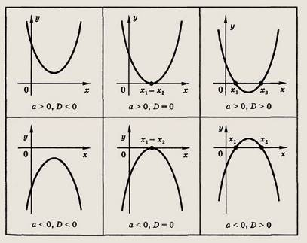

**1.**Найти корни квадратного

трехчлена ах2+ bх+ c.

**2**.Отметить найденные корни на оси x и определить , куда (вверх или вниз) направлены ветви параболы , служащей графиком функции y = ax2+ bx + c; сделать набросок графика .

**3.**С помощью полученной геометрической модели определить, на каких промежутках оси x ординаты графика положительны (отрицательны); включить эти промежутки в ответ .

**Решить самостоятельно:**

|  |  |  |
| --- | --- | --- |
| **№п/п** | **Вариант 1** | **Вариант 2** |
| **1** |  |  |
| **2** |  |  |
| **3** |  |  |
| **4** |  |  |
| **5** |  |  |
| **6** |  |  |
| **7** |  |  |
| **8** |  |  |

**Итоговая домашняя контрольная работа**

# Домашняя контрольная работа

Цель: Контроль знаний учащихся

**Вариант 1**

1. Отрезок имеет с плоскостью единственную общую точку А. Точка С делит его в отношении 3:1, считая от точки А. Через точки С и В проведены параллельные прямые, пресекающие плоскость соответственно в точках С1 и В1. Длина отрезка АС1 равна 16 см. Найдите длину отрезка АВ1.



1. Ромб со стороной 12 мс и острым углом 600 вращается около стороны. Найдите объем тела вращения.
2. Решить уравнение:



1. Решить систему уравнений:



1. Найдите угловой коэффициент касательной. Проведенной к графику функции
2. в точке с абсциссой .



1. Решить уравнение:



1. Решите уравнение:



1. Найдите все первообразные функции:



1. Радиус основания цилиндра равен 4 см, площадь боковой поверхности вдвое больше площади основания. Найти объем цилиндра.
2. Найдите область определения: .



**Вариант 2**

1. Отрезок имеет с плоскостью единственную общую точку А. Точка С делит его в отношении 3:2, считая от точки А. Через точки С и В проведены параллельные прямые, пресекающие плоскость соответственно в точках С1 и В1. Длина отрезка АС1 равна 15 см. Найдите длину отрезка АВ1.



1. Ромб со стороной 18 мс и острым углом 600 вращается около стороны. Найдите объем тела вращения.
2. Решить уравнение:



1. Решить систему уравнений:



1. Найдите угловой коэффициент касательной. Проведенной к графику функции
2. в точке с абсциссой .



1. Решить уравнение:



1. Решите уравнение:



1. Найдите все первообразные функции:



1. Радиус основания цилиндра равен 3 см, площадь боковой поверхности втрое больше площади основания. Найти объем цилиндра.
2. Найдите область определения: .



**Вариант 3**

1. Отрезок имеет с плоскостью единственную общую точку А. Точка С делит его в отношении 2:3, считая от точки А. Через точки С и В проведены параллельные прямые, пресекающие плоскость соответственно в точках С1 и В1. Длина отрезка АС1 равна 20 см. Найдите длину отрезка АВ1.



1. Ромб со стороной 24 мс и острым углом 600 вращается около стороны. Найдите объем тела вращения.
2. Решить уравнение:



1. Решить систему уравнений:



1. Найдите угловой коэффициент касательной. Проведенной к графику функции
2. в точке с абсциссой .



1. Решить уравнение:



1. Решите уравнение:



1. Найдите все первообразные функции:



1. Радиус основания цилиндра равен 6 см, площадь боковой поверхности в четыре раза больше площади основания. Найти объем цилиндра.
2. Найдите область определения: .



# 

# Литература:

1. Математика: учеб. для ссузов/( Н.В. Богомолов, П.И. Самойленко.) – 7-е изд., стереотип. – М.: Дрофа, 2010г.-395с.:ил.
2. Геометрия, 10-11: учеб. для общеобразоват. учреждений: базовый и профильный уровни / (Л.С. Атанасян, В.Ф. Бутузов, С.Б. Кадомцев и др.)-21-е изд.-М.: Просвещение, 2012г.- 256 с.:ил.
3. Алгебра и начала математического анализа. 10-11 классы: учеб. для общеобразоват. учреждений с прил. на электрон. носителе / ( А.Н. Колмогоров, А.М. Абрамов, Ю.П. Дудницын и др.); под ред. А.Н. Колмогорова - 20-е изд. М.: Просвещение, 2011 г. 384с.:ил
4. Алгебра и начала математического анализа. 10-11 классы. В 2 ч. Ч. 1. Учебник для учащихся общеобразовательных учреждений(базовый уровень)/ А.Г. Мордкович. – 12-е изд., доп. – М.: Мнемозина, 2011. – 400с.: ил.
5. Алгебра и начала анализа: учеб. Для 10-11 кл. общеобразоват. учреждений / [Ш. А. Алимов, Ю.М. Колягин, Ю.В. Сидоров и др.].-15-е изд. – М.: Просвещение, 2007.
6. Алгебра и начала математического анализа. 10-11 классы. В 2ч. Ч.1. Учебник для учащихся общеобразовательных учреждений (базовый уровень) /А.Г. Мордкович. – 10-е изд. Стер. – М.: Мнемозина, 2009.
7. Алгебра и начала математического анализа. 10-11 классы. В 2ч. Ч.2. Задачник для учащихся общеобразовательных учреждений (базовый уровень) / [А.Г. Мордкович и др.]; под ред. А.Г. Мордковича. – 10-е изд. Стер. – М.: Мнемозина, 2009.
8. Севрюков П.Ф. Тригонометрические, показательные и логарифмические уравнения и неравенства; учебное пособие /П.Ф. Севрюков, А.Н. Смоляков. – М.: Илекса; Народное образование; Ставрополь; Сервисмаш, 2008.
9. Черкасов О.Ю., Якушев А.Г. Математика: интенсивный курс подготовки к экзамену. *-* М.: Рольф, 1997.
10. Шабунин М.И. Математика для поступающих в вузы. Уравнения и системы уравнений*. -* М.: Аквариум, 1997.

Шабунин М.И. Математика для поступающих в вузы. Неравенства и системы неравенств.- М.: Аквариум, 1997.

Интернет - ресурсы

1. <http://catalog.alledu.ru/predmet/math/>
2. Учебно-информационные комплексы по математике для средних школ: <http://mschool.kubsu.ru/uik/index.htm>
3. Сайт-справочник правил, формул и теорем по математике:

<http://matemathik.narod.ru/>

1. Мир Геометрии: <http://geometr.info/>
2. Страна Математика: [http://ww: <http://geometr.info/>w.bymath.net/](http://www.bymath.net/)
3. Научно-популярный физико-математический журнал "Квант" (статьи по математике): <http://kvant.mirror1.mccme.ru/rub/1.htm>
4. Графики функций" Небольшой сайт в помощь школьнику, изучающему графики функций: определения, примеры, задачник: <http://graphfunk.narod.ru/>
5. Виртуальная школа юного математика  
   <http://math.ournet.md/indexr.html>
6. <http://khpi-iip.mipk.kharkiv.edu/library/datastr/book_sod/structura/chapter8.htm>
7. http://www.bymath.net/studyguide/alg/sec/alg26.html